

ФЕДЕРАЛЬНОЕ ГОСУДАРСТВЕННОЕ БЮДЖЕТНОЕ ОБРАЗОВАТЕЛЬНОЕ УЧРЕЖДЕНИЕ ВЫСШЕГО ОБРАЗОВАНИЯ
«МОСКОВСКИЙ ГОСУДАРСТВЕННЫЙ УНИВЕРСИТЕТ
ИМЕНИ М.В.ЛОМОНОСОВА»
МЕДИЦИНСКИЙ НАУЧНО-ОБРАЗОВАТЕЛЬНЫЙ ЦЕНТР

УДК 616.1  № гос. учета НИОКТР  АААА-А19-119120690098-6  От 06 декабря 2019 г.  Рег. N ИКРБС 9968-П8 |  | УТВЕРЖДАЮ  Директор МНОЦ  МГУ имени М.В. Ломоносова  академик РАН  __________________ А.А. Камалов  «____» ___________ 2020 г.

ОТЧЕТ
О НАУЧНО-ИССЛЕДОВАТЕЛЬСКОЙ РАБОТЕ

по теме:

0908.6 ИЗУЧЕНИЕ НОВЫХ ВОЗМОЖНОСТЕЙ СОВРЕМЕННЫХ МЕТОДОВ МЕДИЦИНСКОЙ ВИЗУАЛИЗАЦИИ

за 2020 год

Заместитель директора
по научной работе,
д.м.н., чл.-корр. РАН _____________ Мацкеплишвили С. Т.

Руководитель темы,
Руководитель отдела
лучевой диагностики
доктор мед. наук ______________ Синицын В. Е.

Москва 2020

СПИСОК ИСПОЛНИТЕЛЕЙ

Руководитель темы:
заведующий отделом  доктор мед. наук | __________________  подпись, дата | Синицын В. Е.  все разделы
Руководители направлений:
заведующий отделом  доктор мед.наук | __________________  подпись, дата | Синицын В. Е.  раздел 1
ведущий научный сотрудний,  кандидат мед. наук | __________________  подпись, дата | Мершина Е.А.  раздел 2
ведущий научный сотрудний,  кандидат мед. наук | __________________  подпись, дата | Мершина Е.А.  раздел 3
Ответственные исполнители:
заведующий отделом  доктор мед.наук | __________________  подпись, дата | Синицын В. Е.  раздел 1
ведущий научный сотрудник,  кандидат мед. наук | __________________  подпись, дата | Мершина Е. А.  разделы 2, 3
Участники НИР:  научный сотрудник,  кандидат мед. наук | __________________  подпись, дата | Ларина О.М..  разделы 1, 2, 3
врач-рентгенолог, аспирант | __________________  подпись, дата | Баженова Д.А.  раздел 1, 3
врач-рентгенолог,  кандидат ммед.наук | __________________  подпись, дата | Лисицкая М.В.  раздел 1, 2
врач-рентгенолог | __________________  подпись, дата | Плотникова М.Л.  раздел 1
врач-рентгенолог | __________________  подпись, дата | Шляпкина О.С..  раздел 1,3
врач-рентгенолог | __________________  подпись, дата | Пучкова О.С.  раздел 2
вед.инженер | __________________  подпись, дата | Тимонин А.С.  раздел 2,3
Нормоконтролер:
научный сотрудник,  кандидат мед. наук | __________________  подпись, дата | Ларина О.М..
Отчет 59 с., 14 рисунков, 4 таблицы, 8 источников.

РЕФЕРАТ

РАЗДЕЛ 1. 0908.6.1 Улучшение диагностики хронического коронарного синдрома с помощью неинвазивного изучения стресс-перфузии миокарда при помощи МСКТ
этап 1-й (2020)
Ключевые слова: хронический коронарный синдром, неинвазивная перфузия миокарда, КТ-перфузия, стресс-перфузия, функциональная значимость стенозов, фракционный резерв кровотока, раваскуляризация.
Цель: разработка неинвазивных методов диагностики хронического коронарного синдрома и определение функциональной значимости стенозов коронарных артерий при помощи современных неинвазивных методов диагностики.
Задачи исследования (2020-2022):
- Определить диагностическую ценность неинвазивной оценки перфузии миокарда помощью стресс-КТ с использованием АТФ по сравнению с определением фракционного отдела кровотока (ФРК) по данным коронарной ангиографии (КАГ), сравнение полученных результатов с литературными данными
- Разработатать оптимальный протокол проведения методики изучения перфузии миокарда с помощью КТ в условиях фрамакологического стресса с целью снижения лучевой нагрузки на пациента, а также снижения объема введенного контрастного препарата
- Изучить диагностическое значение различных параметров перфузии миокарда, а таж их вклад в оценку клинического течения болезни
- Создать стандартизованный потокол выполнения теста, анализа и трактовки его результатов
- Внедрить методику оценки перфузии миокарда с помощью КТ со стресс-тестом в клиническую практику как альтернативы инвазивным и сцинтиграфическим методам исследования кровотока в миокарде для выбора тактики лечения и ведения пациентов с хроническим коронарным синдромом
Объект исследования: пациенты с коронарным атеросклерозом и хроническим коронарным синдромом.
Методы исследования: КТ-перфузия миокарда, стресс-перфузия миокарда, КТ-коронарная ангиография

Задачи 1-го этапа работы (2020):
- Изучить литературные данные по неинвазивной оценке перфузии миокарда с помощью стресс-КТ с использованием АТФ, по определению фракционного отдела кровотока (ФРК) по данным КТ и КАГ
- На основании данных литературного обзора определить критерии включения пациентов в исследование и критерии исключения; дать рекомендации по подготовке пациентов к исследованию
- На основании данных литературного обзора разработать протокол проведения стресс-перфузии миокарда методом КТ и методы анализа полученных данных
Основные результаты работы по 1-му этапу работы (2020)
- Проведен анализ литературных данных по неинвазивному исследованию перфузии миокарда с помощью стресс-КТ с использованием АТФ, по определению фракционного отдела кровотока (ФРК) по данным КТ и КАГ; подготовлен к печати литературный обзор.
- Определена группа пациентов, включаемых в исследование; разработаны критерии включения и исключения, рекомендации по подготовке к исследованию
- Разработан протокол проведения КТ стресс-перфузии.

Прогноз развития темы
- В процессе проведения работы планируется проведение оптимизации протокола сканирования и проведения исследования с целью максимального снижения лучевой нагрузки, а также оптимизация методов постобработки перфузии миокарда в зависимоти от показаний к исследованию.
- Изучение точности перфузионной КТ по сравнению с инфазивным измерением функционального коронарного резерва кровотока при КАГ.
- На основе полученных данных МСКТ-ангиографии провести сравнение МСКТ-стресс перфузии миокарда, оценки КТ ФРК и ФРК при КАГ.
- Выяснение клинической значимости МСКТ-стресс перфузии миокарда по сравнению с методом измерения ФРК при КАГ при подготовке пациентов к реваскуляризации и оценке ее результатов.
- Внедрить метод МСКТ-стресс-перфузии миокарда в клиническую практику МНОЦ с целью проведения более точной оценки коронарного русла и функциональной значимости стенозов.
РАЗДЕЛ 2. 0908.6.2 МАГНИТНО-РЕЗОНАНСНАЯ ТОМОГРАФИЯ СЕРДЦА В ДИФФЕРЕНЦИАЛЬНОЙ ДИАГНОСТИКЕ КАРДИОМИОПАТИЙ В ВЫЯВЛЕНИИ РАДИОЛОГО-ГЕНЕТИЧЕСКИХ КОРРЕЛЯЦИЙ
этап 2-й (2020)

Ключевые слова: магнитно-резонансная томография; компьютерная томография; генетический анализ; кардиомиопатия; внезапная смерть; желудочковая тахикардия

Цель работы: изучить МР-семиотику различных фенотипов кардиомиопатий (ГКМП, ДКМП, АКМП); провести корреляцию результатов МРТ и КТ с контрастированием и данными генетического тестирования в разных группах.

Объектом исследования являются пациенты с подозреваемой или имеющейся кардиомиопатией, которым была выполнена по показаниям магнитно-резонансная или компьютерная томография томография сердца с контрастированием, а также выполнен медико-генетический анализ.

В ходе исследования были использованы следующие лабораторно-инструментальные и клинические методы
- МРТ сердца с контрастированием
- КТ сердца с контрастированием
- Генетический анализ

Задачи работы (2020год):
- Провести анализ параметров МРТ сердца, влияющих на прогноз (увеличение фракции выброса ЛЖ) у пациентов с некомпактной кардиомиопатией (НКМП) после установки кардиовертер-дефибриллятора (CRT-D).
- Проанализировать проявления некомпактного миокарда у пациентов с гемохроматозом

В ходе выполнения НИР получены следующие научные результаты:
- Проанализированы проявления некомпактного миокарда у пациентов с гемохроматозом
- Проведен анализ параметров МРТ сердца, влияющих на прогноз у пациентов с некомпактной кардиомиопатией после установки кардиовертер-дефибриллятора (CRT-D).

В результате исследования продемонстрирована важность мультидисциплинарного подхода к диагностике кардиомиопатий. Установлена важность комбинации лучевых исследований сердца и данных генетического анализа. Продемонстрирована необходимость выявления и изучения семейных форм кардиомиопатий. Создана основа для уточнения риска внезапной смерти у этих категории пациентов на основании инструментально-диагностических исследований.
Полученные результаты предназначены для применения в широкой клинической практике и позволят разработать подходы к комплексной диагностике кардиомиопатий. Результаты, полученные в ходе проекта, позволят обеспечить персонализированный подход к диагностике, повысить ее эффективность и определить подходы к лечению пациентов.

Экономическая эффективность полученных результатов работы при внедрении в медицинскую практику высокотехнологичных методов диагностики, таких как МРТ сердца с контрастированием, КТ-сердца с контрастированием, генетические исследования, будет достигаться за счет своевременного установления диагноза, снижение затрат за счет сокращения времени пребывания в стационаре, своевременного начало терапии.
РАЗДЕЛ 3. 0908.6.3 ФУНКЦИОНАЛЬНОЕ КАРТИРОВАНИЕ ВЫСОКОУРОВНЕВЫХ ЗОН КОРЫ ГОЛОВНОГО МОЗГА С ПОМОЩЬЮ фМРТ, этап 2-й (2020)
Ключевые слова: функциональная МРТ головного мозга, зона Брока, зона Вернике, дополнительная моторная кора, модель психического, гиперментализация, гипоментализация.
Цель работы: разработать культурно-специфические протоколы функционального картирования высокоуровневых зон коры головного мозга, связанных с моделью психического, инициацией действий, порождением и пониманием речи с помощью фМРТ.
В процессе работы проводился поиск оптимальных методик функционального картирования высокоуровневых зон коры головного мозга с помощью фМРТ.
Объектом исследования являются высокоуровневые зон коры головного мозга, связанные с моделью психического, инициацией действий, порождением и пониманием речи.
В ходе исследования были использованы следующие лабораторно-инструментальные и клинические методы: функциональная магнитно-резонансная томография головного мозга, основанная на оксигенационно-контрастной зависимости (BOLD-fMRI).
Задачи работы (2020год):
- Провести настройку специализированного аппаратно-программного комплекса для проведения функциональной нейровизуализации и подготовить его к экспериментальной и клинической работе.
- Провести апробацию более сложной стимуляции, необходимой для исследования мозговых основ процессов коммуникации

Научные результаты:
- Проведена настройка и подготовка к экспериментальной и клинической работе специализированного аппаратно-программного комплекса для проведения функциональной нейровизуализации.
- Апробировано использование более сложной стимуляции, необходимой для исследования мозговых основ процессов коммуникации. Получены карты активации, соответствующей процессам понимания речи и сопровождающих речь жестов. Сделан вывод о принципиальной возможности использования нового оборудования для исследований "социального мозга" и мозговых основ процессов коммуникации.

Научная новизна и перспективы
Полученные результаты предназначены для применения в дальнейших исследованиях, в фМРТ-исследованиях в психиатрии и в предоперационном нейрохирургическом картировании мозга пациентов с объемными образованиями и эпилепсией.
Предоперационное нейрохирургическое картирование позволит в дальнейшем более точно спланировать оперативный доступ и объем хирургического вмешательства, спрогнозировать риск послеоперационных осложнений.
Для достижения цели исследования необходимо разработать методику картирования мозгового субстрата модели психического, усовершенствовать существующие методики картирования дополнительной моторной коры и речевых зон и провести их тестирование на больших выборках здоровых добровольцев и пациентах.

СПИСОК СОКРАЩЕНИЙ И ОБОЗНАЧЕНИЙ

АКМП – аритмогенная кардиомиопатия
АТФ – аденезинтрифосфат
ВСС – внезапная сердечная смерть
ГКМП – гипертрофическая кардиомиопатия
ДКМП – дилятационная кардиомиопатия
ДЭПМ – двухэнергетическая перфузия миокарда
ЖТ – желудочковая тахикардия
ИБС – ишемическая болезнь сердца
ИКД – имплантируемый кардимовертер-дефибриллятор
КАГ- коронарная ангиография
КДР ЛЖ – конечно-диастолический размер левого желудочка
КТ – компьютерная томография
КТ-КАГ - компьютерно-томографическая коронарография
МГИ - молекулярно-генетическое исследование
МСКТ- мультиспиральная компьютерная томография
МРТ – магнитно-резонансная томография
НМЛЖ – некомпактный миокард левого желудочка
НМ – некомпактный миокард
ОФЭКТ – однофотонная эмиссионная компьютерная томография
ПМ - перфузия миокарда
ПЭТ – позитронно-эмиссионная томография
РКМ – рестриктивная кардиомиопатия
ТЭО – тромбоэмболические осложнения
ФВ – фракция выброса
ФРК – фракционный резерв кровотока
ЧСС – частота сердечных сокращений
ЭКГ-электрокардиграфия
ЭхоКГ - эхокардиография
HASTE – half-Fourier acquisition single-shot turbo spin-echo
HU - единицы Хаунсфилда
CRT-D – кардиовертер-дефибриллятор
IR – inversion recovery
TRUFI – true fast imaging with steady-state free precession
VOI – объём интереса

ВВЕДЕНИЕ

В настоящее время методы медицинской визуализации (рентгенография, магнитно-резонансная и компьютерная томография, ультразвуковые и гибридные методы), играют ведущую роль в диагностике, выборе методов лечения и оценки прогноза и результатов лечения важнейших заболеваний, определяющих заболеваемость и смертность населения.
При правильном применении современных методов медицинской визуализации возможно достижение снижения смертности от онкологических заболеваний (например, от рака легкого, рака молочной железы) так и от кардиологических заболеваний (коронарная болезнь сердца).
Для достижений этой глобальной темы в МНОЦ МГУ, используя накопленный опыт, научный потенциал и опыт сотрудников и исходя из вышесказанного, были сформулированы несколько научных направлений в рамках данной темы:
- Разработка неинвазивных методов диагностики хронического коронарного синдрома и определение функциональной значимости стенозов коронарных артерий при помощи современных неинвазивных методов диагностики.
- Проведение радиологического и генетического анализа у пациентов с различными формами кардиомиопатий для ранней диагностики этих болезней в семьях и выбора оптимальной тактики лечения, направленной на предотвращение внезапной смерти у этих пациентов.
- Изучение новых областей применения функциональной МРТ головного мозга у здоровых лиц и у пациентов с различными функциональными нарушениями и расстройствами высшей неровной деятельности.

СОДЕРЖАНИЕ
СПИСОК ИСПОЛНИТЕЛЕЙ 2
РЕФЕРАТ 3
СПИСОК СОКРАЩЕНИЙ И ОБОЗНАЧЕНИЙ 9
ВВЕДЕНИЕ 11
РАЗДЕЛ 1. 0908.6.1 Улучшение диагностики хронического коронарного синдрома с помощью неинвазивного изучения стресс-перфузии миокарда при помощи МСКТ, этап 1-й (2020) 14
Основные результаты работы по 1-му этапу работы (2020) 14
1.1. Обзор литературных данных 14
1.2. Характристика группа пациентов, включаемых в исследование 26
1.3. Протокол проведения КТ стресс-перфузии 27
РАЗДЕЛ 2. 0908.6.2 МАГНИТНО-РЕЗОНАНСНАЯ ТОМОГРАФИЯ СЕРДЦА В ДИФФЕРЕНЦИАЛЬНОЙ ДИАГНОСТИКЕ КАРДИОМИОПАТИЙ В ВЫЯВЛЕНИИ РАДИОЛОГО-ГЕНЕТИЧЕСКИХ КОРРЕЛЯЦИЙ, этап 2-й (2020) 30
Введение 30
2.1. Анализ проявлений некомпактного миокарда у пациентов с гемохроматозом 31
2.2. Анализ параметров МРТ сердца, влияющих на прогноз у пациентов с некомпактной кардиомиопатией после установки кардиовертер-дефибриллятора (CRT-D). 44
Заключение по этапу 2 (2020) 47
Практические рекомендации 47
Публикации 48
РАЗДЕЛ 3. 0908.6.3 ФУНКЦИОНАЛЬНОЕ КАРТИРОВАНИЕ ВЫСОКОУРОВНЕВЫХ ЗОН КОРЫ ГОЛОВНОГО МОЗГА С ПОМОЩЬЮ фМРТ, этап 2-й (2020) 49
Введение 49
3.1. Настройка и подготовка к экспериментальной и клинической работе специализированный аппаратно-программный комплекс для проведения функциональной нейровизуализации. 51
3.2. Апробация более сложной стимуляции, необходимой для исследования мозговых основ процессов коммуникации. 52
Заключение по этапу 2 (2020) 57
Практические рекомендации 58
Публикации 58
ОБЩЕЕ ЗАКЛЮЧЕНИЕ ПО ТЕМЕ НИР (2020) 59

РАЗДЕЛ 1. 0908.6.1 Улучшение диагностики хронического коронарного синдрома с помощью неинвазивного изучения стресс-перфузии миокарда при помощи МСКТ, этап 1-й (2020)

Основные результаты работы по 1-му этапу работы (2020)
- Проведен анализ литературных данных по неинвазивной оценке перфузии миокарда с помощью стресс-КТ с использованием АТФ, по определению фракционного отдела кровотока (ФРК) по данным КТ и КАГ; подготовлен к печати литературный обзор.
- Разработаны основные показания к проведению КТ стресс-перфузии миокарда; определена группа пациентов, включаемых в исследование
- Определен протокол проведения КТ стресс-перфузии.

Обзор литературных данных
На протяжении последних десятилетий основное внимание исследователей в области кардиоваскулярной рентгенологии и радиологии приковано к разработке неинвазивных методов диагностики ишемии миокарда. Первые попытки применить метод неинвазивной диагностики состояния коронарных артерий путём измерения коронарного кальция были сделаны в начале 80-х годов прошлого столетия с начала повсеместного распространения компьютерной томографии [1]. Начиная с двухтысячных годов, после широкого распространения 64-срезовых томографов, КТ-коронарная ангиография (КТ-КАГ) приблизилась по своей точности к инвазивной коронарной ангиографии. [2] С тех пор измерение коронарного кальция и оценка стенозов артерий методом МСКТ входит в клинические рекомендации кардиологических сообществ по всему миру [3]–[5].
В клинических рекомендациях Европейской ассоциации кардиологов по ведению пациентов с хроническим коронарным синдромом от 2019 года при подозрении на ИБС рекомендуется проводить КТ-КАГ для анатомической оценки просвета коронарных артерий [4], [6]. При этом подчёркивается, что стенозы 50-70% процентов [7], [8], а по данным ряда авторов и до 90%, [6], [9] могут не вызывать миокардиальную ишемию. В качестве инициирующих функциональных тестов для оценки проходимости венечных артерий рекомендуется проводить тредмил-тест, стресс-эхо, перфузионную сцинтиграфию, ПЭТ или МРТ с фармакологической нагрузкой, обращая внимание на то, что при низкой степени стенозов и высокой толерантности к нагрузке могут встречаться ложно-отрицательные результаты, и подводя к рекомендации сочетать анатомические и функциональные методы оценки перед назначением лечения [4].
В российских клинических рекомендациях по ведению стабильной ишемической болезни сердца 2020 года КТ-КАГ рекомендуется в качестве первого неинвазивного визуализирующего теста для диагностики ИБС, как альтернатива неинвазивным стресс-тестам.[5] В качестве основания для включения в российские рекомендации было указано исследование PROMISE, в котором проводилось сравнения МСКТ и стресс-тестов - тредмил-тест, стресс-перфузия на сцинтиграфии и стресс-ЭХО – в качестве начальных методов диагностики ИБС для долгосрочного исхода и было показано преимущество КТ-КАГ. [3], [10]
В многоцентровом исследовании CORE320 у пациентов без предшествующего инфаркта миокарда в анамнезе (n = 278), сочетанное применение КТ-КАГ с перфузионной сцинтиграфией миокарда AUC (площадь под кривой ошибок) составила 0.90 (95% CI: 0.87–0.94), а у пациентов без указания в анамнезе заболеваний венечных артерий (n = 236) AUC составила 0.93 (95% CI: 0.89–0.97) [11]
Таким образом, при подозрении на наличие стенозов у пациентов без предшествующей ИБС сочетанное применение анатомических и функциональных тестов позволяют увеличить точность диагностики [12], [13]. В то же время, увеличения количества необходимых тестов может увеличивать сроки постановки диагноза и доставлять дополнительные хлопоты пациентам. КТ-КАГ, дополненная способом определения гемодинамической значимости стеноза могла бы обеспечить комплексный подход к первичной диагностике ИБС [13].
Благодаря совершенствованию технических характеристик томографов появилась возможность не только измерять стенозы артерий, но и проводить анализ миокарда методом МСКТ. Относительно новыми и не до конца изученными методами оценки физиологического кровотока в миокарде являются КТ-перфузия (КТП) миокарда и оценка фракционного резерва кровотока миокарда (ФРК) по данным КТ-КАГ (ФРК-КТ).
Одновременно с внедрением методики КТ-коронарографии проводились попытки по определению перфузии миокарда на основе изучения первого прохождения контрастного препарата по коронарным артериям [14]. Данный вид перфузии получил название статической КТ-перфузии миокарда и не требует дополнительного сканирования. Метод представляет собой визуальную качественную оценку миокардиального кровотока: нарастание концентрации контрастного препарата в миокарде происходит пропорционально увеличению концентрации йода в кровотоке и, таким образом, участки с нарушенной перфузии остаются гиподенсными по сравнению с нормальным миокардом. Основным преимуществом метода является то, что он не требует дополнительных манипуляций и не повышает дополнительно лучевую и фармакологическую нагрузку на пациента [8]. На данный момент в программном обеспечении всех производителей томографов включены карты распределения йода в миокарде, в том числе, представленные в виде системы координат «бычий глаз». Данный вид анализа позволяет измерить участки гипо- и аперфузии и сопоставить их с бассейнами кровоснабжения и стенозами в соответствующих артериях.
В 2016 году Sørgaard et al. провели мета-анализ 19 оригинальных публикаций на основе 1188 пациентов, которым проводилось сравнении перфузии покоя при выполнении КТА с результатами ОФЭКТ. [15] По сравнению с ОФЭКТ общие чувствительность, специфичность и AUC (площадь под кривой ошибок) для перфузии покоя методом МСКТ составили 0,85, 0,81 и 0,90, соответственно. А при применении статической перфузии миокарда как вспомогательного метода для оценки значимости стенозов при КТ-КАГ по сравнению с традиционной инвазивной ангиографией повысили специфичность КТ-КАГ с 0,62 до 0,84.[16]
В более позднем исследовании Pontone et al. (n = 147) доложили увеличение чувствительности метода КТ-КАГ в определении гемодинамической значимости стенозов с 76% до 95% при дополнении исследования анализом статической КТ перфузией; при этом прогностическая ценность положительного результата (ПЦПР) возросла с 61% до 87%. [17]
Таким образом было показано, что оценка статической перфузии миокарда при выполнении КТА может использоваться для повышения точности метода в оценке гемодинамической значимости стенозов. Ещё одним преимуществом является то, что нет необходимости в дополнительном сканировании – построение йодных карт для определения перфузии миокарда производится по данным КТ-КАГ.
Одно из первых задокументированных исследований с изучением кровотока во время фармакологической нагрузки при МСКТ, подобно перфузионной сцинтиграфии, провели Kurata et al в 2005, и показали точность метода по сравнению с ОФЭКТ 83%. [18]
Долгое время проведение МСКТ-стресс перфузии было ограничено сравнительно небольшой зоной охвата компьютерных томографов – при количестве 64 детекторов по 0,5мм ширина зоны охвата составляла чуть больше 3см. По мере совершенствования компьютерных томографов за счёт добавления второй трубки и расширения рядов детекторов до 320 стало возможным расширить зону сканирования и укоротить время экспозиции и, таким образом, в значительной степени снизить лучевую нагрузку на пациента. [19]
Стресс-перфузия миокарда в настоящее время проводится как продолжение исследования при проведении КТ-КАГ. При этом производится измерение стенозов в коронарных артериях, производится визуальная качественная оценка перфузии покоя и оценка кровотока после введения АТФ, а также сравнение участков нарушенной перфузии в покое и при нагрузке. В результате исследования можно получить представление о таких гемодинамических показателях как, миокардиальный кровоток, его объём, время до достижения максимальной концентрации и время прохождения через ткань. Благодаря современному программному обеспечению результаты исследования могут обработаны и представлены в сравнительно небольшое время. [20]
По данным мета-анализа Lu et al., 2018 года включившим в себя 13 исследований с участием 482 пациентов, проведённых в период с 2010 по 2017 год, общая чувствительность и специфичность теста по сравнению МРТ-, ОФЭКТ- и ПЭТ-перфузией составила 0,93 и 0,82, соответственно, а площадь под кривой ошибки составила 0,949. При этом было выявлено, что Стресс-КТП не только обладает высокой конкордантностью по сравнению с ОФЭКТ, но и сама по себе оценка кровотока в миокарде обладает наивысшей специфичностью, а результаты применения самостоятельно или в сочетании с КТА обладают сопоставимой чувствительность. [21] Важным преимуществом является то, что пациенту одновремнно проводится измерение стенозов и определение их гемодинамической значимости путём измерении перфузии в покое и при нагрузке и, таким образом, производится комплексная оценка.
Обладая высокой специфичностью и точностью метод имеет ряд противопоказаний и требует выполнения особых условий для проведения. Исследование проводится с достаточно длительной задержкой дыхания и с введением фармакологических препаратов, повышающих ЧСС, поэтому должно проводиться под наблюдением кардиолога.
Другим примером оценки перфузии миокарда является изучение йодных карт при двухэнергетическом сканировании. Суть двухэнергетического сканирования была объяснена ещё изобретателем компьютерного томографа Джефри Хаунсфилдом в 1973 году [22], который отметил, что сканирование одного и того же материала с различной энергией позволяет различать вещества с высоким атомным числом. Иными словами, при различном напряжении на трубке происходит различное ослабление энергии фотонов при прохождении через ткани, содержащие вещества с высоким атомным номером, как, например, кальций и йод, и это позволяет дифференцировать состав тканей. Благодаря этому можно картировать распределение йода в миокарде в качестве суррогатного маркера перфузии и объёма крови. [23]
Для сканирования с двумя различными напряжениями на трубке необходим компьютерный томограф с функцией двуэнергетического сканирования: с двумя рентгеновскими трубками, или с возможностью быстрого переключения напряжения на одной трубке, или с наличием двух рядов детекторов [23]. При том что рутинное сканирование производится при напряжении на рентгеновской трубке в 120-140кВ, методика двухэнергетического исследования включает сканирование с двумя различными энергиями – 80кВ и 140кВ. Возможно измерение статической перфузии миокарда после проведения стандартной КТ-КАГ и проведение стресс-перфузии [24][25][26].
В исследовании Wang et al., 2011 года при сравнении двухэнергетической перфузии миокарда (ДЭПМ) и количественной коронарной ангиографии, в качестве референсного метода, показали чувствительность сочетанного применения КТ- КАГ и ДЭПМ на уровне 90%, специфичность 86% при точности метода 88% для стенозов более 50% [25]. Кo et al., 2012 показали, что выполнение ДЭПМ после КТ-КАГ повышает её чувствительность и специфичность с 91,8% и 67,7% до 93,2% и 85,5%, соответственно [26]. Так же, как и в случае моноэнергетического сканирования, было показано преимущество стресс-ДЭПМ перед ДЭПМ покоя в выявлении гемодинамически значимых стенозов [26]. Дополнение стандартной КТ-КАГ методикой ДЭПМ позволяет с высокой степенью точности выявлять зоны ишемии и рубцы в миокарде, при этом при проведении ДЭПМ, количество ложноположительных результатов ниже, за счёт снижения артефактов жёсткости рентгеновского пучка. [27]
Определение фракционного резерва кровотока у пациентов с коронарным атеросклерозом за последние несколько лет стал золотым стандартом в определении гемодинамической значимости сужений благодаря высокой точности. Эффективность измерения фракционного резерва кровотока перед процедурой реваскуляризации для долгосрочного прогноза у пациентов с ИБС была показана в исследовании FAME [9], [28]. Тем не менее, данный метод применяется во время ангиографии, а значит - является инвазивным. Были предприняты попытки перенести данный метод на КТ-ангиографию, как неинвазивную альтернативу КАГ. Благодаря вычислительной гидродинамики появилась возможность смоделировать давлении и поток в коронарных артериях на всём протяжении на основании расчётных параметров гидродинамики и измеряемых при проведении МСКТ параметров, таких как сердечный выброс, давление в аорте и микроциркуляторное сопротивление. [29] В данной технике на первом этапе производится получение анатомической модели кровеносного русла методом КТ-коронарографии [30]; на втором - применяются математические модели для расчёта коронарного кровотока по законам гемодинамики; на третьем – производится моделирование потока и давления [31], что, в итоге, позволяет проводить 3-мерную (3D) оценку давления в каждом пикселе коронарного дерева [30].
В недавно опубликованных многоцентровых исследованиях DISCOVER-FLOW и DeFACTO, было показано превосходство измерения ФРК при коронарной КТ-ангиографии по сравнению с измерением вероятности ишемии на основе оценки степени стеноза [30], [32]–[34]. В исследование DISCOVER-FLOW произведено сравнение инвазивного измерения ФРК и неинвазивной модели расчёта при МСКТ (ФРК КТ) и было показано, что точность, чувствительность, специфичность, положительная и отрицательная предсказательная ценность для каждого из сосудов составила 84,3%, 87,9%, 82,2%, 73,9%, и 92,2%, соответственно для ФРК КТ [32].
Более позднее многоцентровое исследование DeFACTO включило в себя результаты обследования 252 пациентов, у которых были изучены в общей сложности 407 сосудов, и производилось изучение точности МСКТ-коронарографии как самостоятельного метода, так и дополненного моделированием КТ ФРК в сравнении с инвазивным измерением ФРК при КАГ. При этом было показано превосходство комбинации МСКТ КАГ и ФРК КТ по сравнению с простым измерением степени стеноза: точность возросла с 64% до 73%, чувствительность – с 84% до 90%, а специфичность – с 42% до 54% [30][33][34]. Таким образом, рассчитанные параметры КТ ФРК обладают хорошей сопоставимостью с результатами реального измерения ФРК и могут повышать точность МСКТ в определение гемодинамической значимости при амбулаторном обследовании.
В качестве недостатка метода указывается зависимость точности вычислений от качества изображений. Так неидеальное сопоставление срезов с возникновением степ-артефактов, эффектом «цветения» при значительном кальцинозе и артефакты от движения могут приводить к значительному снижению точности метода [35]. Вторым недостатком является применение для вычисления не только параметров пациента, но и данных, приведённых для популяции в целом, что может приводить к неправильному моделированию гиперемии и степени вазодилатации у пациентов с нарушенной микроциркуляцией. Также, на данный момент проведено недостаточное количество исследований у пациентов с выраженным кальцинозом, стентами или после аорто-коронарного шунтирования [30]. Данный способ определения функциональной значимости стенозов показал хороший потенциал, но остаётся не доступным для большинства исследователей: главным ограничением метода является необходимость в специальном программном обеспечении, которое не входит в стандартные пакеты постобработки изображений.

Анализ опубликованных работ показывает, что применение дополнительных способов обработки при проведении КТ-КАГ повышает её диагностическую точность и позволяют заменить дополнительные исследования, такие как тредмил-тест, МРТ и ОФЭКТ без существенной потери информации. КТ-КАГ, дополненная одним из видов перфузии или КТ-ФРК могут быть использованы в качестве начального метода исследования для определения гемодинамической значимости пограничных стенозов и для сокращения время обследования пациента. Какой метод предпочесть – один из видов КТ-перфузии или КТ-ФРК - зависит, как от целей исследования, так и от доступности метода.
Так стресс-КТ-перфузия показала ряд преимуществ при выраженном кальцинозе и у пациентов со стентами, то есть в случаях, когда происходит переоценка истинной степени стеноза [36]. Двухэнергетическое исследование рекомендовано для пациентов с постинфарктными рубцами и некоронарогенным поражением, так как позволяет более чётко разграничивать участки с нарушенной перфузией [26]. Проведение расчётов при КТ-ФРК показало преимущество у пациентов с компенсированной ишемией, многососудистым поражением и несколькими стенозами, следующими друг за другом, и позволило определить наличие необходимости в стентировании [37].
Существенным ограничением применения дополнительных методов изучения кровотока при КТ является ограниченная техническая доступность. Перфузия покоя может проводиться без дополнительного сканирования и, как правило, входит в стандартное программное обеспечение, поставляемое с компьютерными томографами, но не позволяет спрогнозировать изменения кровотока при нагрузке. Для проведения стресс-перфузии необходимы современные сканеры с соответствующим программным обеспечением и, в идеале, с шириной детекторов, позволяющих захватить все сердце, а также участие клинического персонала.
Двухэнергетические исследования превосходят по своей точности моноэнергетические, но для их проведения также требуется особый томограф с соответствующими техническими характеристиками.
КТ-ФРК не требует дополнительного сканирования или оборудования, ФРК может быть измерен при стандартной КТ-КАГ, но эта методика требует специального программного обеспечения, которое на данный момент не входит в стандартные пакеты и является труднодоступным.
Спорным вопросом остаётся воздействие ионизирующего излучения на пациента. В современных томографах благодаря ЭКГ-управляемой модуляции дозы, снижению напряжения на рентгеновской трубке в зависимости от индекса массы тела (ИМТ) и новым алгоритмам реконструкции удалось значительно снизить суммарную дозу, а в случае моноэнергетического сканирования на двух-трубочных системах – в четыре - пять раз. [38] [39] [40] Тем не менее, проведение стресс-перфузии и двухэнергетического сканирования подразумевает повторные сканирования, а значит - повышение лучевой нагрузки. Рутинные функциональные исследования, такие как тредмил-тест и МРТ, не обладают лучевой нагрузкой. В том случае, если на основании комплексной оценки будет рекомендовано динамическое наблюдение или консервативное лечение, небольшое повышение лучевой нагрузки в счёт сокращения общего количества исследований будет иметь явное преимущество. Если же по результатам МСКТ будет рекомендована КАГ и стентирование, подход не всегда может быть оправданным. На данный момент не существует универсальных рекомендаций на этот счёт, но часть исследователей склоняется к тому, что комплексная оценка по данным МСКТ может быть эффективна в качестве начального метода диагностики при выявлении стабильной ИБС. [4], [6], [41] Для полноценного внедрения в рутинную клиническую практику и определения более чётких рекомендаций по применению отдельных видов оценки кровотока в миокарде методом МСКТ необходимо проведение дополнительных исследований и большим количеством пациентов.
Заключение по литературному обзору.
Дополнительные методы обработки изображений и применение стресс-КТП повышает точность метода в диагностике степени стеноза артерий и определении их гемодинамической значимости. Метод МСКТ представляется перспективным в качестве единого («всё-в-одном») метода на начальном этапе диагностики стабильной ИБС так позволяет провести комплексный подход, что может сократить время обследования пациента.
Литературные источники
[1] Y. Masuda и др., «Coronary Artery Calcification Detected by CT: Clinical Significance and Angiographic Correlates», Angiology, т. 41, вып. 12, 1990, doi: 10.1177/000331979004101203.
[2] M. J. Budoff и др., «Diagnostic Performance of 64-Multidetector Row Coronary Computed Tomographic Angiography for Evaluation of Coronary Artery Stenosis in Individuals Without Known Coronary Artery Disease. Results From the Prospective Multicenter ACCURACY (Assessment by Coronary Computed Tomographic Angiography of Individuals Undergoing Invasive Coronary Angiography) Trial», J. Am. Coll. Cardiol., т. 52, вып. 21, 2008, doi: 10.1016/j.jacc.2008.07.031.
[3] К. Ф. Ю. Ашихмин Я.И., Синицын В.Е., Плиева Н.В., Щекочихин Д.Ю., «Возможности компьютерной томографии сердца в стратификации риска и определении оптимальной стратегии первичной профилактики сердечнососудистых осложнений атеросклероза», Кардиология, т. 59, вып. 6, сс. 70–80, 2019, doi: 10.18087/cardio.2019.6.n685.
[4] J. Knuuti и др., «2019 ESC guidelines for the diagnosis and management of chronic coronary syndromes», Eur. Heart J., т. 41, вып. 3, сс. 407–477, 2020, doi: 10.1093/eurheartj/ehz425.
[5] Российское кардиологическое общество, «Стабильная ишемическая болезнь сердца», Методические рекомендации, т. 2020, с. 114, 2020.
[6] J. Knuuti и др., «The performance of non-invasive tests to rule-in and rule-out significant coronary artery stenosis in patients with stable angina: A meta-analysis focused on post-test disease probability», Eur. Heart J., т. 39, вып. 35, 2018, doi: 10.1093/eurheartj/ehy267.
[7] S. Mushtaq и др., «State-of-the-art-myocardial perfusion stress testing: Static CT perfusion», J. Cardiovasc. Comput. Tomogr., т. 14, вып. 4, сс. 294–302, 2020, doi: 10.1016/j.jcct.2019.09.002.
[8] G. J. Pelgrim и др., «The dream of a one-stop-shop: Meta-analysis on myocardial perfusion CT», Eur. J. Radiol., т. 84, вып. 12, сс. 2411–2420, 2015, doi: 10.1016/j.ejrad.2014.12.032.
[9] P. A. L. Tonino и др., «Angiographic Versus Functional Severity of Coronary Artery Stenoses in the FAME Study. Fractional Flow Reserve Versus Angiography in Multivessel Evaluation», J. Am. Coll. Cardiol., т. 55, вып. 25, сс. 2816–2821, 2010, doi: 10.1016/j.jacc.2009.11.096.
[10] U. Hoffmann и др., «Prognostic Value of Noninvasive Cardiovascular Testing in Patients with Stable Chest Pain: Insights from the PROMISE Trial (Prospective Multicenter Imaging Study for Evaluation of Chest Pain)», Circulation, т. 135, вып. 24, 2017, doi: 10.1161/CIRCULATIONAHA.116.024360.
[11] C. E. Rochitte и др., «Computed tomography angiography and perfusion to assess coronary artery stenosis causing perfusion defects by single photon emission computed tomography: The CORE320 study», Eur. Heart J., т. 35, вып. 17, сс. 1120–1130, 2014, doi: 10.1093/eurheartj/eht488.
[12] P. S. Douglas и др., «Outcomes of Anatomical versus Functional Testing for Coronary Artery Disease», N. Engl. J. Med., т. 372, вып. 14, 2015, doi: 10.1056/nejmoa1415516.
[13] M. van Assen, M. Vonder, G. J. Pelgrim, P. L. Von Knebel Doeberitz, и R. Vliegenthart, «Computed tomography for myocardial characterization in ischemic heart disease: a state-of-the-art review», Eur. Radiol. Exp., т. 4, вып. 1, 2020, doi: 10.1186/s41747-020-00158-1.
[14] A. M. Bucher и др., «Cardiac CT for myocardial Ischaemia detection and characterization-comparative analysis», British Journal of Radiology, т. 87, вып. 1043. 2014, doi: 10.1259/bjr.20140159.
[15] M. H. Sørgaard и др., «Diagnostic accuracy of static CT perfusion for the detection of myocardial ischemia. A systematic review and meta-analysis», J. Cardiovasc. Comput. Tomogr., т. 10, вып. 6, 2016, doi: 10.1016/j.jcct.2016.09.003.
[16] J. E. Davies и C. M. Cook, «Is FFRCT Ready to Assume the Crown Jewels of Invasive FFR?», JACC Cardiovasc. Imaging, т. 10, вып. 4, сс. 434–436, 2017, doi: 10.1016/j.jcmg.2016.06.016.
[17] G. Pontone и др., «Stress Computed Tomography Perfusion Versus Fractional Flow Reserve CT Derived in Suspected Coronary Artery Disease: The PERFECTION Study», JACC Cardiovasc. Imaging, т. 12, вып. 8P1, 2019, doi: 10.1016/j.jcmg.2018.08.023.
[18] A. Kurata и др., «Myocardial perfusion imaging using adenosine triphosphate stress multi-slice spiral computed tomography: Alternative to stress myocardial perfusion scintigraphy», Circ. J., т. 69, вып. 5, 2005, doi: 10.1253/circj.69.550.
[19] E. Maffei и др., «Diagnostic accuracy of second-generation dual-source computed tomography coronary angiography with iterative reconstructions: A real-world experience», Radiol. Med., т. 117, вып. 5, 2012, doi: 10.1007/s11547-011-0754-x.
[20] F. Cademartiri и др., «Myocardial blood flow quantification for evaluation of coronary artery disease by computed tomography», Cardiovascular Diagnosis and Therapy, т. 7, вып. 2. 2017, doi: 10.21037/cdt.2017.03.22.
[21] M. Lu, S. Wang, A. Sirajuddin, A. E. Arai, и S. Zhao, «Dynamic stress computed tomography myocardial perfusion for detecting myocardial ischemia: A systematic review and meta-analysis», Int. J. Cardiol., т. 258, сс. 325–331, 2018, doi: 10.1016/j.ijcard.2018.01.095.
[22] G. N. Hounsfield, «Computerized transverse axial scanning (tomography): I. Description of system», Br. J. Radiol., т. 46, вып. 552, 1973, doi: 10.1259/0007-1285-46-552-1016.
[23] I. Danad, Z. A. Fayad, M. J. Willemink, и J. K. Min, «New applications of cardiac computed tomography: Dual-energy, spectral, and molecular CT imaging», JACC: Cardiovascular Imaging, т. 8, вып. 6. 2015, doi: 10.1016/j.jcmg.2015.03.005.
[24] K. N. Jin и др., «Myocardial perfusion imaging with dual energy CT», Eur. J. Radiol., т. 85, вып. 10, 2016, doi: 10.1016/j.ejrad.2016.06.023.
[25] R. Wang и др., «Incremental value of dual-energy CT to coronary CT angiography for the detection of significant coronary stenosis: Comparison with quantitative coronary angiography and single photon emission computed tomography», Int. J. Cardiovasc. Imaging, т. 27, вып. 5, 2011, doi: 10.1007/s10554-011-9881-7.
[26] S. M. Ko, J. W. Choi, H. K. Hwang, M. G. Song, J. K. Shin, и H. K. Chee, «Diagnostic performance of combined noninvasive anatomic and functional assessment with dual-source CT and adenosine- induced stress dual-energy CT for detection of significant coronary stenosis», Am. J. Roentgenol., т. 198, вып. 3, 2012, doi: 10.2214/AJR.11.7029.
[27] M. Yamada, M. Jinzaki, S. Kuribayashi, N. Imanishi, K. Funato, и S. Aiso, «Beam-hardening correction for virtual monochromatic imaging of myocardial perfusion via fast-switching dual-kVp 64-slice computed tomography: - A pilot study using a human heart specimen -», Circ. J., т. 76, вып. 7, 2012, doi: 10.1253/circj.CJ-12-0463.
[28] P. K. Bundhun, C. M. Yanamala, и F. Huang, «Comparing the adverse clinical outcomes associated with fraction flow reserve-guided versus angiography-guided percutaneous coronary intervention: A systematic review and meta-analysis of randomized controlled trials», BMC Cardiovasc. Disord., т. 16, вып. 1, сс. 1–8, 2016, doi: 10.1186/s12872-016-0427-8.
[29] B. S. Ko и др., «Noninvasive CT-Derived FFR Based on Structural and Fluid Analysis: A Comparison With Invasive FFR for Detection of Functionally Significant Stenosis», JACC Cardiovasc. Imaging, т. 10, вып. 6, сс. 663–673, 2017, doi: 10.1016/j.jcmg.2016.07.005.
[30] C. A. Taylor, T. A. Fonte, и J. K. Min, «Computational fluid dynamics applied to cardiac computed tomography for noninvasive quantification of fractional flow reserve: Scientific basis», Journal of the American College of Cardiology, т. 61, вып. 22. 2013, doi: 10.1016/j.jacc.2012.11.083.
[31] L. Patricio и др., «Fractional flow reserve versus angiography for guiding percutaneous coronary intervention», Revista Portuguesa de Cardiologia, т. 28, вып. 2. 2009, doi: 10.1016/s0145-4145(09)79763-1.
[32] B. S. Ko и др., «Non-invasive CT-derived fractional flow reserve and static rest and stress CT myocardial perfusion imaging for detection of haemodynamically significant coronary stenosis», Int. J. Cardiovasc. Imaging, т. 35, вып. 11, 2019, doi: 10.1007/s10554-019-01658-x.
[33] B. Zhuang, S. Wang, S. Zhao, A. Sirajuddin, A. E. Andrew, и M. Lu, «GW29-e1123 Computed Tomography Angiography-Derived Fractional Flow Reserve (CT-FFR) for the Detection of Myocardial Ischemia-with Invasive Fractional Flow Reserve as Reference: Systematic Review and Meta-Analysis», J. Am. Coll. Cardiol., т. 72, вып. 16, 2018, doi: 10.1016/j.jacc.2018.08.874.
[34] B. Zhuang, S. Wang, S. Zhao, и M. Lu, «Computed tomography angiography-derived fractional flow reserve (CT-FFR) for the detection of myocardial ischemia with invasive fractional flow reserve as reference: systematic review and meta-analysis», European Radiology, т. 30, вып. 2. 2020, doi: 10.1007/s00330-019-06470-8.
[35] S. Abbara и др., «SCCT guidelines for performance of coronary computed tomographic angiography: A report of the Society of Cardiovascular Computed Tomography Guidelines Committee», J. Cardiovasc. Comput. Tomogr., т. 3, вып. 3, 2009, doi: 10.1016/j.jcct.2009.03.004.
[36] R. K. Sharma и др., «Incremental diagnostic accuracy of computed tomography myocardial perfusion imaging over coronary angiography stratified by pre-test probability of coronary artery disease and severity of coronary artery calcification: The CORE320 study», Int. J. Cardiol., т. 201, 2015, doi: 10.1016/j.ijcard.2015.05.110.
[37] B. K. Koo и др., «Diagnosis of ischemia-causing coronary stenoses by noninvasive fractional flow reserve computed from coronary computed tomographic angiograms: Results from the prospective multicenter DISCOVER-FLOW (Diagnosis of Ischemia-Causing Stenoses Obtained Via Noninvasive Fractional Flow Reserve) study», J. Am. Coll. Cardiol., т. 58, вып. 19, 2011, doi: 10.1016/j.jacc.2011.06.066.
[38] В. Е. Синицын, М. А. Глазкова, Е. А. Мершина, и И. М. Архипова, «ВОЗМОЖНОСТИ СНИЖЕНИЯ ЛУЧЕВОЙ НАГРУЗКИ ПРИ ПРОВЕДЕНИИ МСКТ КОРОНАРОГРАФИИ : ИСПОЛЬЗОВАНИЕ АДАПТИВНОЙ СТАТИСТИЧЕСКОЙ ИТЕРАТИВНОЙ РЕКОНСТРУКЦИИ», т. 18, 2012.
[39] К. С. А. Маткевич Е.И., Синицын В.Е., Зеликман М.И. и И. И.В., «ОСНОВНЫЕ НАПРАВЛЕНИЯ СНИЖЕНИЯ ДОЗЫ ОБЛУЧЕНИЯ ПАЦИЕНТОВ ПРИ КОМПЬЮТЕРНОЙ ТОМОГРАФИИ», REJR, т. 53, вып. 8(3), сс. 60–73, 2018.
[40] J. M. Kerl и др., «Dose levels at coronary CT angiography-a comparison of Dual Energy-, Dual Source- and 16-slice CT», Eur. Radiol., т. 21, вып. 3, 2011, doi: 10.1007/s00330-010-1954-9.
[41] W. Wijns и др., «Guidelines on myocardial revascularization», Eur. Heart J., т. 31, вып. 20, сс. 2501–2555, 2010, doi: 10.1093/eurheartj/ehq277.

Характристика группа пациентов, включаемых в исследование
Сформулированы критерии включения и исключения для пациентов, которых планируется включить в исследование; разработаны рекомендации для пациентов.
Критерии включения: пациенты с клиническим диагнозом ИБС и наличием ишемии миокарда по данным тредмил-теста или эхокардиографии, со снижением глобальной систолической функции, которые были клинически направлены на коронарную ангиографию (КАГ) в течение 6 месяцев.
Критерии исключения:
- - противопоказания к введению аденозинтрифосфата (АТФ) - атриовентрикулярная блокада II-III степени и синдром слабости синусового узла, острый коронарный синдром, хроническая обструктивная болезнь лёгких или бронхиальная астма;
- - известная аллергия на аденозин, аминофиллин, нитроглицерин или йодсодержащие контрастные вещества;
- - высокие цифры артериальной гипертонии (систолическое артериальное давление > 180 мм рт. ст.) или выраженная гипотензия (систолическое артериальное давление <90 мм рт. ст., диастолическое артериальное давление <50 мм рт. ст.);
- - частота сердечных сокращений в покое менее 50 ударов в минуту или тяжёлая аритмия;
- - беременность или лактация;
- - декомпенсированная сердечная недостаточность (NYHA IV);
- - тяжёлая печёночная и почечная недостаточность (расчётная скорость клубочковой фильтрации <60 мл/мин/1,73 м2 или уровень креатинина в сыворотке крови ≥120 ммоль/л);
- - перенесённое аорто-коронарное или маммарно-коронарное шунтирование, или стентирование в течение предшествующих 6 месяцев;
- - перенесённый инфаркт миокарда.
Пациентам будет предписано воздерживаться от употребления кофеиносодержащих лекарств или продуктов питания и напитков (чай, кофе и др.), аминофиллина, антагонистов кальция, β-адреноблокаторов, дипиридамола или нитратов в течение не менее 24 ч до сканирования. Больным сахарным диабетом положено приостановить прием метформина на 48 ч как до, так и после обследования.

Перед прохождением исследования всем пациентам необходимо подписать информированное согласие, содержащее всю информацию об исследовании и возможных побочных реакциях.

Протокол проведения КТ стресс-перфузии
Разработан протокол проведения КТ стресс-перфузии.
- Исследование будет проводиться с помощью двухтрубочного компьютерного томографа экспертного класса Somatom Drive (Siemens Medical Solutions, Forchheim, Германия), с автоматическим выбором напряжения трубки и модуляцией тока на трубки на основе затухания (эталонное напряжение и ток трубки: 80 кВ, 300 mAS). С целью введения контрастного препарата предполагается использовать двухколбовый шприц Medrad. Введение АТФ будет производиться с помощью инфузомата.
- Пациенту будет проведена пункция кубитальных вен на обеих руках с целью подсоежинения автоматического инжектора для введения контрастного йодсодержащего препарата в одну вену и автоматичсекого инъектора для введения АТФ – в другую. Для оценки ЭКГ и синхронизации исследования будут установлены электроды.
- Для перивоначальной оценки состояния коронарного русла предполагается использовать стандартный протокол МСКТ-ангиографии.
- После проведения разметки пациентам будет проведено бесконтрастное сканирование от уровня синусов Вальсальвы до диафрагмы с целью оценки коронарного кальциноза. Для реконструкции изображений предполагается использовать кернель конволюции Qr36с толщина слоя 3мм.
- После оценки степени коронарного кальциноза будет проведено исследование коронарных артерий с болюсным контрастным усилением. Для исследования предполагается ввдение 45-55 мл контрастного вещества и 40 мл физиологического раствора со скоростью потока 5,0 мл/с. За 1-2 мин до сканирования с целью расширения коронарных артерий будет использован сублингвальный нитроглицерин (0,1 мг). Исследование будет проведено с проспективной ЭКГ-синхронизацией в конце систолы (200-250 мс после R-зубца). Диапазон сканирования будет включать все сердце, от 1 см ниже карины до диафрагмы, и будет запускаться при помощи автоматического отслеживания болюса в корне восходящей аорты с порогом запуска на уровне 100HU. Сканирование будет начинаться автоматически с задержкой в 5 секунд с помощью двух систем сбора данных от двойного источника.
- Далее предполагается проведение 2-х последовательных сканирований с целью оценки перфузии миокарда в покое и после введения аденозинтрифосфата. Исследованеи перфузии будет производиться через 10 минут после проведения МСКТ-ангиографии для выведения контрастного препарата из миокарда.
- Перфузия миокарда будет производится с синхронизацией по ЭКГ в челночном режиме до и во время введения аденозинтрифосфата с помощью инфузомата. Доза АТФ будет рассчитываться в зависимости от веса пациента из расчета 0,16 мг/кг /мин. Частота сердечных сокращений, артериальное давление и симптомы будут постоянно контролироваться реаниматологом в течение всего исследования.
- Начальная перфузия будет измеряться чрез 5 сек после начала введения 44 мл контрастного препарата со скроростью потока 5,5 мл/с с последующим введением 60 мл физиологического раствора для обеспечения устойчивой 8-секундной скорости инъекции йода 2,0 г/с.
- Стресс-перфузия будет проводиться через 10 минут после перфузии покоя для обеспечения выведения йодсодержащего контрастного препарата из миокарда.
- Стресс-динамическое сканирование будет проводиться чрезе 3-5 мин инфузии АТФ. Инфузия АТФ была остановлена, как только стресс-сканирование было завершено.
- Для реконструкции изображений предполагается использовать кернель CCTA Bv36-41 с толщиной среза 0,75 мм, а расстояние между слоями-0,5 мм.
- Для постобработки предполагается использовать специальную методику реконструкции изображений для перфузии миокарда (Volume Perfusion CT Body; Siemens) на рабочей станции постобработки (Syngo.via VB10; Siemens Healthcare, Форхайм, Германия). Для устранения возможных остаточных движений и артефактов от дыхания будет применяться коррекция движения. Затем миокард левого желудочка изолируют путем комбинирования анализа порогового значения единицы Хаунсфилда (HU) и анализа усиления пика в пределах очерченного объема интереса (VOI).
- С целью получения информации о перфузии будут расчитываться скорость и объем кровотока в миокарде, а также перфузия миокарда (ПМ) (мл/100 мл в минуту) для получения абсолютного миокардиального кровотока на основе временных изменений контрастного усиления в ткани и крови во время короткого сеанса динамической визуализации. Рассчет будет проводится для каждого сегмента миокарда на основе 17-сегментной модели миокарда и представлен в виде графика «бычий глаз».
В процессе проведения работы планируется проведение оптимизации протокола сканирования и проведения исследования с целью максимального снижения лучевой нагрузки, а также оптимизация методов постобработки перфузии миокарда.

Планируется провести изучение точности метода по сравнению с измерением функционального резерва кровотока при КАГ; на основе полученных данных МСКТ-КАГ провести сравнение МСКТ-стресс перфузии миокарда, оценки КТ-ФРК и ФРК при КАГ; выяснить клиническую значимость МСКТ-стресс перфузии миокарда по сравнению с методом измерения ФРК при КАГ при подготовке пациентов к реваскуляризации.

Внедрение МСКТ-стресс-перфузии миокарда в клиническую практику позволит проводить более точную неинвазивную оценку коронарного русла и функциональной значимости стенозов коронарных артерий.

РАЗДЕЛ 2. 0908.6.2 МАГНИТНО-РЕЗОНАНСНАЯ ТОМОГРАФИЯ СЕРДЦА В ДИФФЕРЕНЦИАЛЬНОЙ ДИАГНОСТИКЕ КАРДИОМИОПАТИЙ В ВЫЯВЛЕНИИ РАДИОЛОГО-ГЕНЕТИЧЕСКИХ КОРРЕЛЯЦИЙ, этап 2-й (2020)

Введение
Некомпактная кардиомиопатия – это генетически детерминированное заболевание сердца, характеризующееся наличием двухслойной структуры миокарда, выраженным некомпактным слоем с множеством трабекул и межтрабекулярными пространствами, выстилающим полость левого желудочка (ЛЖ). Существует два взгляда на развитие некомпактного миокарда (НМ). Наиболее распространенная теория - это нарушение уплотнения миокарда в процессе эмбриогенеза [1,2].
Сторонники альтернативного мнения связывают возникновение заболевания с вторичными причинами, возникающими в процессе жизни. В научной литературе описано развитие повышенной трабекулярности миокарда левого желудочка, удовлетворяющей современным эхокардиографическим (ЭхоКГ) критериям НМЛЖ в ответ на повышение постнагрузки: у здоровых женщин в 3 триместре беременности, у профессиональных спортсменов с повышенной аэробной нагрузкой, у пациентов с анемиями [3,4,5].
С растущей доступностью визуализирующих методов диагностики проблема гипердиагностики НМЛЖ стала еще более актуальной, что отражается в количестве публикаций, посвященных изучению данному вопросу. При этом четко прослеживается тенденция к постепенному ужесточению критериев НМЛЖ.
В настоящее время диагноз НМЛЖ может быть установлен на основании ЭхоКГ критериев, предложенных различными авторами - критерии Stollberger, Chin, Jenni [6,7,8], однако «золотым» стандартом является магнитно-резонансная томография (МРТ) сердца. Для постановки диагноза НМЛЖ в практике широко используются критерии Petersen SE, et al. (соотношение толщины некомпактного слоя к толщине компактного >2,3) [9], однако этот критерий не обладает высокими значениями чувствительности и специфичности, что может приводить к ложно-положительным результатам. Более высокие значения чувствительности и специфичности, 91,6% и 86,5%, соответственно, имеет метод Jacquier A, et al. (2010) [10]. Авторы предлагают вычислять соотношение массы некомпактного слоя к общей массе миокарда. Однако в их подходе есть свои недостатки: в расчетную массу трабекулярного миокарда может быть включена значительная часть полости ЛЖ, что в свою очередь может приводить к переоценке массы НМ. В 2012 году Grothoff M, et al предложили использовать более специфичные критерии для постановки диагноза НМЛЖ. Процентное соотношение массы НМ к общей массе миокарда - >25 %; индексированная масса НМ к поверхности тела более 15 г/м²; соотношение некомпактного слоя к компактному ≥3:1 в одном из сегментов (1–3, 7–16), исключая верхушечный сегмент (17), соотношение некомпактного слоя к компактному в сегментах 4-6 ≥ 2:1 [11]. Но даже при удовлетворении таким специфичным критериям МРТ существует проблема гипердиагностики данного заболевания.

Целью исследования на 2 этапе является разработка подходов комплексной диагностики некомпактной кардиомиопатии в различных клинических ситуациях. Результаты, полученные в ходе работы, позволят обеспечить персонализированный подход к диагностике, повысить ее эффективность и определить подходы к лечению пациентов.

- Проанализированы проявления некомпактного миокарда у пациентов с гемохроматозом
- Проведен анализ параметров МРТ сердца, влияющих на прогноз у пациентов с некомпактной кардиомиопатией после установки кардиовертер-дефибриллятора (CRT-D).

Анализ проявлений некомпактного миокарда у пациентов с гемохроматозом
Перегрузка железом или гемохроматоз – состояние, характеризующееся избыточным накоплением железа в органах и тканях [12]. В зависимости от патогенетического механизма, вызывающего перегрузку железом, выделяют первичные и вторичные гемохроматозы. В основе первичной перегрузки железом (наследственного гемохроматоза) лежат мутации генов, кодирующих белки-регуляторы гомеостаза железа. Патогенное действие данных мутаций реализуется преимущественно за счет снижения экспрессии гепсидина [13]. Вовлечение сердца при первичном гемохроматозе не является редкостью и может проявляться развитием кардиомиопатии (как дилатационной, так и рестриктивной) и/или аритмий.
Системная вторичная перегрузка железом возникает преимущественно вследствие многократных трансфузий эритроцитной взвеси и/или наличия неэффективного эритропоэза, характерного для ряда наследственных гемолитических анемий (бета-талассемия, серповидно-клеточная анемия, микросфероцитарная анемия и др.) [14], а также для миелодиспластического синдрома.
Для подтверждения перегрузки железом миокарда используют МРТ сердца с использованием методики Т2*- релаксометрии. Данный метод основан на регистрации снижения интенсивности сигнала от участка ткани, насыщенного ионами трехвалентного железа. Для оценки содержания железа в сердце используют расчет параметра времени релаксации Т2*. Применение данной методики дает возможность количественно оценить перегрузку сердца железом [15,16].
Представляем подробный анализ клинических данных, результатов визуализирующих методик, а также данных МГИ пациентов с НМЛЖ и вторичным гемохроматозом.
Все больные имели вторичную перегрузку железом вследствие наследственных (дизэритропоэтическая анемия, бета-талассемия) или приобретенных (миелодиспластический синдром) заболеваний системы крови. Помимо самих пациентов были также обследованы их родственники с целью исключения или подтверждения наследственного характера кардиомиопатии. Для исключения первичного характера кардиомиопатии, всем пробандам было выполнено МГИ на наличие патогенных вариантов в генах, связанных с моногенными формами кардиомиопатий. Исследование выполнялось методом таргетного секвенирования на приборе Ion S5 (Thermo Fisher Scientific, США), с помощью панели на 137 генов, более подробно методика описана ранее [21]. Оценка патогенности вариантов проводилась в соответствии с рекомендациями ACMG/AMP2015 [22].

Семья 1.
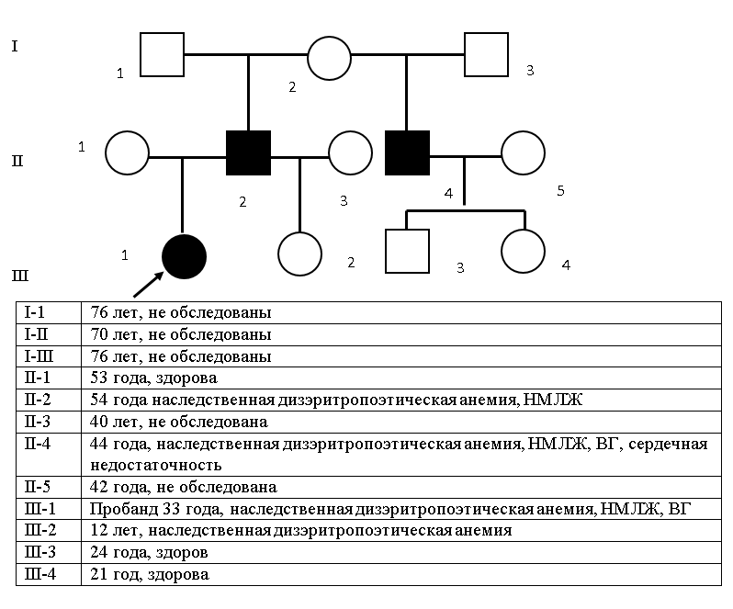
Рисунок 1. Родословная семьи 1
Пациентка (III-1) - 33 года, диагноз: наследственная дизэритропоэтическая анемия. ВГ. Дебют клинических проявлений анемии - в возрасте 6 лет. В течение последующих 15 лет проводилась заместительная гемокомпонентная терапия препаратами донорских эритроцитов. В 2011 г. – госпитализация в НМИЦ гематологии, по результатам обследования установлен диагноз наследственной дизэритропоэтической анемии. При обследовании в 2015 г. выявлена картина перегрузки железом (ферритин 1200 нг/мл), подтвержденная результатами МРТ печени в режиме Т2*. Значение Т2* печени составило 1,3 мсек (при норме более 11,4 мсек), что соответствует содержанию железа в сухом остатке печени (LIС) 21,7 мг/г, то есть тяжелой степени перегрузки печени (рис. 2а-б). Перегрузка железом носила вторичный характер и являлась следствием как многократных трансфузий донорских эритроцитов (около 50 трансфузий в течение жизни), так и неэффективного эритропоэза. С 2016 г. пациентка получает постоянную хелаторную терапию деферазироксом в дозе 20-25 мг/кг массы тела. По данным ЭхоКГ: размеры камер сердца не увеличены,конечно-диастолический объем (КДО) не увеличен фракция выброса ЛЖ (ФВ ЛЖ) - 59%. Выраженная трабекулярность ЛЖ в области верхушки, боковой стенки (критерий Stollberger). По данным МРТ сердца (рис. 2 в-д) также отмечалась повышенная трабекулярность, удовлетворяющая критериям Petersen, одному критерию Grothoff. Определялась легкая перегрузка миокарда железом: значение T2* составило 13,3 мсек (при норме более 20 мсек), что соответствует содержанию железа в сухом остатке миокарда (MIС) 1,92 мг/г, то есть умеренной степени перегрузки миокарда. При контрольном обследовании в августе 2019 г. у пациентки сохранялась трансфузионно-зависимая гемолитическая анемия, ассоциированная с вторичным гемохроматозом. Степень перегрузки железом печени и миокарда на фоне хелаторной терапии, но с учетом патогенеза заболевания и невозможности отказа от трансфузионной терапии – без изменений. Проявлений сердечной недостаточности выявлено не было.

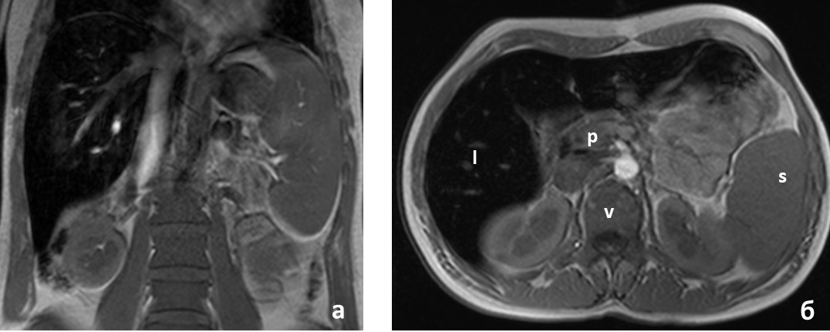
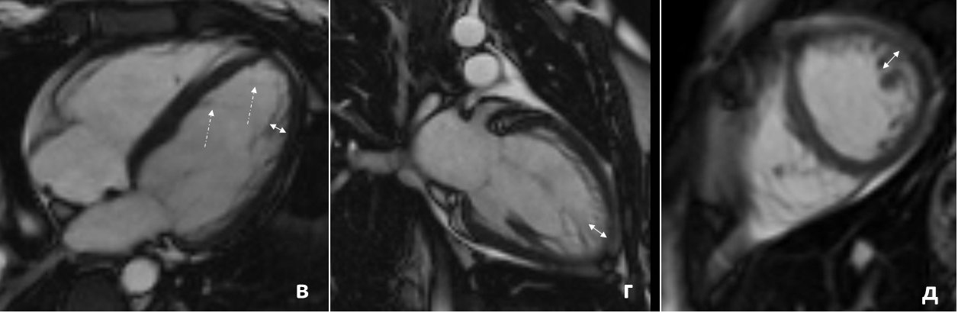
Рисунок 2. а) МРТ печени пациентки 1-1, Т1-взвешенные изображения. Гепатомегалия, выраженное снижение интенсивности сигнала от паренхимы печени (вследствие перегрузки железом). Спленомегалия. Признаки перегрузки железом поджелудочной железы, селезенки, костей скелета отсутствуют). Обозначения: l – печень, s – селезенка, p – поджелудочная железа, v - позвонок
б-г)-МРТ-сердца пациентки 1-1 в кино-режиме. Нормальные размеры камер сердца, гипертрофии миокарда нет, повышенная трабекулярность миокарда ЛЖ (толщина некомпактного слоя указана стрелками), дополнительные хорды в полости ЛЖ (пунктирные стрелки)
б) длинная ось ЛЖ, 4-х камерная проекция; в) длинная ось ЛЖ, 2-х камерная проекция; г) короткая ось
По данным генетических исследований патогенных и вероятно патогенных вариантов нуклеотидной последовательности выявлено не было. Были выявлены два миссенс варианта неопределенного значения, один в гене TTN rs199640194 и один в гене NKX2-5 rs766199339.
Пациент II-4 (рис.1) - 44 года (дядя пациентки 1). Диагноз: наследственная дизэритропоэтическая анемия. ВГ. Умеренная анемия выявлена в возрасте 24 лет. В декабре 2015 г. подтвержден диагноз наследственной дизэритропоэтической анемии, ВГ (ферритин 1100 нг/мл, тяжелая степень перегрузки железом печени и по данным МРТ печени (рис.3 а-б) время релаксации Т2* печени составило 1,5 мсек (норма более 11,4 мсек), что соответствует содержанию железа в сухом остатке ткани печени 18,2 мг/г. Определялись клинические признаки хронической сердечной недостаточности: отеки нижних конечностей, дилатация всех камер сердца со снижением систолической функции (ФВ ЛЖ 40 % по Simpson), диастолическая дисфункция I типа, повышение давления в легочной артерии (35 мм.рт.ст.), признаки НМ в области боковой стенки и верхушки. По данным МРТ сердца (рис.3 в-д) была выявлена средняя/тяжелая степень накопления железа миокарда. Время релаксации Т2* миокарда составило 10,5 мсек, норма более 20 мс), что соответствует содержанию железа в сухом остатке ткани=2,54 мг/г. Также отмечался синдром некомпактного миокарда: критерий Petersen, 2 критерия Grothoff. ФВ ЛЖ - 65%. Начата хелаторная терапия деферазироксом в дозе 20 мг/кг массы тела, терапия бета-блокаторами, петлевыми и калий-сберегающими диуретиками.
Пациент II-2 (рис.1) - отец пациентки 1, 54 года, диагностирована легкая анемия (Hb 109 г/л). ЭхоКГ: конечно-диастолический размер (КДР) 5,5 см, толщина межжелудочковой перегородки (ТМЖП) 1,1 см, ФВ ЛЖ 53%, признаки НМ в области верхушки, боковой стенки (критерий Stollberger). МРТ сердца не проводилось.
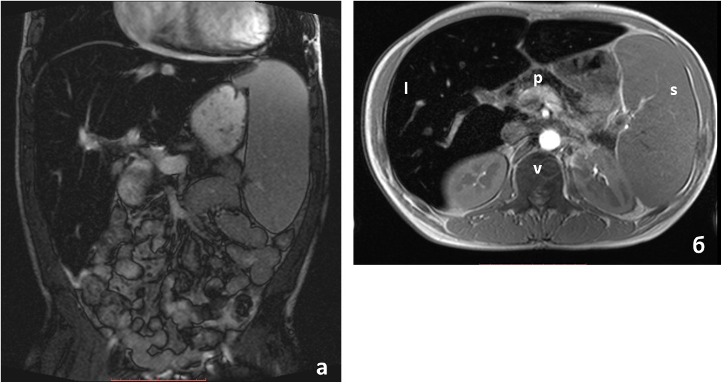
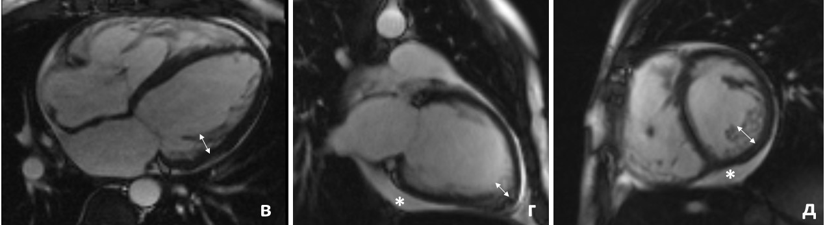
Рисунок 3 а-б) МРТ печени пациента 1-2, Т1-взвешенные изображения. Гепатомегалия, выраженное снижение интенсивности сигнала от паренхимы печени (вследствие перегрузки железом). Спленомегалия. Снижение интенсивности сигнала от паренхимы поджелудочной железы, от жирового костного мозга тел позвонков и костей таза (признаки перегрузки железом). Обозначения: l – печень, s – селезенка, p – поджелудочная железа, v - позвонок
в-д)-МРТ-сердца пациента 1-2 в кино-режиме. Умеренная дилатация полости ЛЖ (КДР – 65мм), гипертрофии миокарда нет, повышенная трабекулярность миокарда боковой стенки и в области верхушки ЛЖ (толщина некомпактного слоя указана стрелками), гидроперикард (обозначен *)
в) длинная ось ЛЖ, 4-х камерная проекция; г) длинная ось ЛЖ, 2-х камерная проекция; д) короткая ось

Семья 2
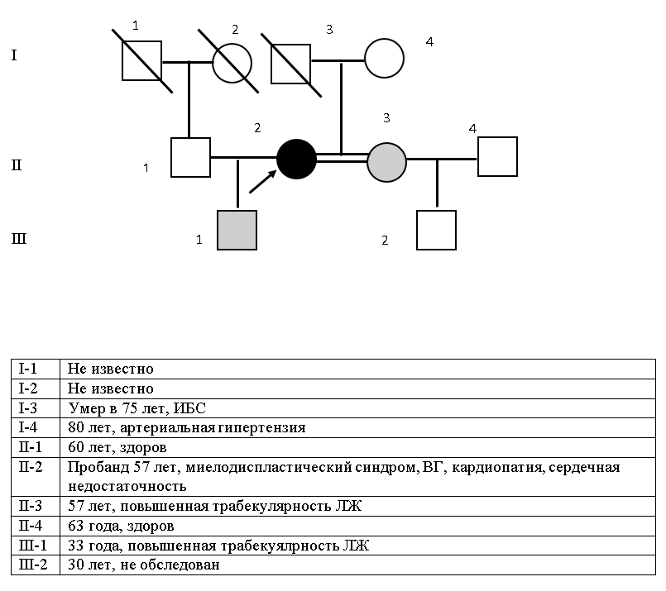
Рисунок 4. Родословная семьи 2
Пациентка II-2 (рис.4) - 61 год, диагноз: миелодиспластический синдром. Рефрактерная анемия (5q- синдром). ВГ. В возрасте 49 лет (2007 г.) впервые выявлена двухростковая цитопения (Hb 71 г/л, лейк. 3 тыс/мкл), в течение 6 месяцев проводилась терапия препаратами железа. В 2008 г. в НМИЦ гематологии установлен диагноз миелодиспластического синдрома, вариант - рефрактерная анемия. С 2008 г. проводились регулярные гемотрансфузии донорских эритроцитов. В 2009 по 2013 гг. проведена терапия эритропоэтином и леналидомидом с временным эффектом в виде уменьшения анемического синдрома. В 2013 г. впервые выявлены лабораторные признаки перегрузки железом, начата хелаторная терапия деферазироксом в дозе 20-25 мг/кг массы тела. В 2015 г. у больной сохранялась трехростковая цитопения с зависимостью от гемотрансфузий, определялась лабораторная (ферритин 820 нг/мл) и инструментальная (МРТ в режиме Т2* - тяжелая степень перегрузки печени, легкая степень перегрузки миокарда) картина посттрансфузионного гемохроматоза. Клинически выявлены признаки сердечной недостаточности: отеки нижних конечностей, одышка в покое. При выполнении эхокардиографии обращала на себя внимание дилатация всех камер сердца с умеренно выраженной легочной гипертензией, в полости ЛЖ определялась повышенная трабекулярность, китерии Chin, Jenni, Stollberger. По данным суточного мониторирования электрокардиограммы зафиксированы пробежки неустойчивой желудочковой тахикардии. При выполнении МРТ (рис.5) диагностирован НМЛЖ с дилатацией полости ЛЖ и перегрузкой миокарда железом средней степени тяжести (Т2* миокарда = 11,8 мсек, что соответствует концентрации железа в миокарде МIC=2,21 мг/г), тяжелая степень перегрузки железом паренхимы печени (Т2* = 1,0 мсек, что соответствует концентрации железа в печени LIC=28,8 мг/г). Клиническая ситуация была интерпретирована как кардиомиопатия смешанного генеза: рестриктивная кардиомиопатия с НМЛЖ, хроническая сердечная недостаточность 2Б стадии. Пациентке была начата терапия бета-блокаторами, петлевыми и калий-сберегающими диуретиками, продолжена хелаторная терапия. По данным МГИ были выявлены два миссенс варианта неопределенного значения, один в гене NEBL rs200534792 и один в гене BAG3 rs727502900.
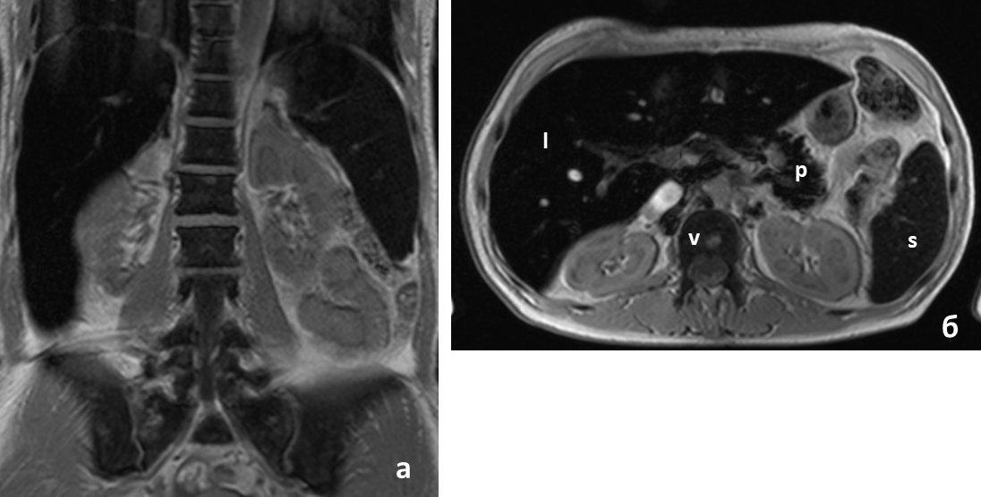
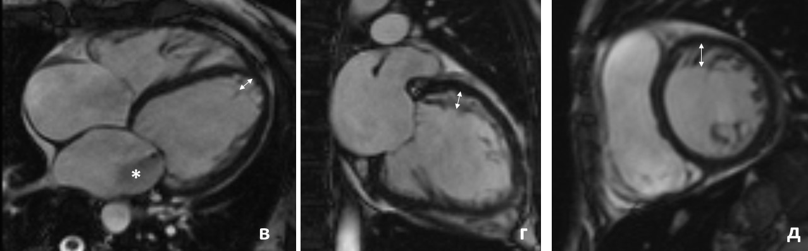
Рисунок 5 а-б) МРТ печени пациентки 2-1, Т1-взвешенные изображения. Гепатомегалия, выраженное снижение интенсивности сигнала от паренхимы печени (вследствие перегрузки железом). Спленомегалия. Выраженное снижение интенсивности сигнала от паренхимы селезенки, поджелудочной железы, от жирового костного мозга тел позвонков и костей таза (признаки перегрузки железом).
Обозначения на рис.б: l – печень, s – селезенка, p – поджелудочная железа, v - позвонок
в-д)-МРТ-сердца пациентки 2-1 в кино-режиме. Умеренная дилатация левых отделов (КДР ЛЖ – 65мм, ЛП - 48мм), гипертрофии миокарда нет, повышенная трабекулярность миокарда переднебоковой стенки и в области верхушки ЛЖ (толщина некомпактного слоя указана стрелками), низкоинтенсивный поток митральной регургитации 2ст. (обозначен *)
в) длинная ось ЛЖ, 4-х камерная проекция; г) длинная ось ЛЖ, 2-х камерная проекция; д) короткая ось
Учитывая выявленные изменения, родственникам пациентки было рекомендовано пройти обследование.
Пациентка II-3 (рис.4) - сестра-близнец. ЭхоКГ: КДР 4,8 см, ТМЖП 1,0 см, ФВ ЛЖ 67%, выраженная трабекулярность ЛЖ, без четких критериев НМ. Было выявлено два миссенс варианта неопределенного значения, один в гене NEBL rs200534792 и один в гене BAG3 rs727502900.
Пациент III-1 (рис. 4) - сын 33 года. ЭхоКГ КДР 5,6 см, ТМЖП 1,1 см, ФВЛЖ 56%. Синдром некомпактного миокарда без четких диагностических критериев. По данным МГИ был выявлен миссенс вариант неопределенного значения в гене BAG3 rs727502900.
Семья 3
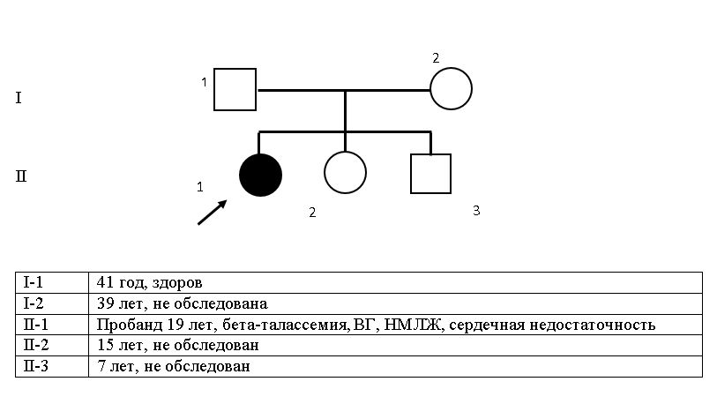
Рисунок 6. Родословная семьи 3

Пациентка II-1 (рис.6) - 24 года, диагноз: бета-талассемия, промежуточная форма. Состояние после спленэктомии. ВГ. Диагноз бета-талассемии установлен в возрасте 5 лет, с этого времени анемия приобрела трансфузионно-зависимый характер. В возрасте 15 лет выполнена спленэктомия, что несколько уменьшило трансфузионную потребность. В возрасте 18 лет выявлена лабораторная и инструментальная картина перегрузки железом. По данным МРТ печени (рис.7 а-б) диагностирована тяжелая степень перегрузки железом паренхимы печени: время релаксации Т2* печени = 0,8 мсек (норма более 11,4 мсек), что соответствует содержанию железа в сухом остатке ткани печени 34,2 мг/г. Начата хелаторная терапия деферазироксом в дозе 20 мг/кг массы тела. На фоне 4-х лет хелаторной терапии был достигнут выраженный положительный эффект в виде повышения концентрации гемоглобина и значительного уменьшения трансфузионной зависимости. По данным ЭхоКГ выявлено умеренное снижение систолической функции (ФВ ЛЖ-49%), КДР 5,8 см, НМ в области верхушки и боковой стенки ЛЖ. МРТ сердца (рис.7 в-г-д): синдром НМ с умеренной дилатацией полости со снижением сократительной способности ЛЖ. К терапии были добавлены аМКР. При контрольном обследовании в 2019 г., на фоне хелаторной терапии у больной сохранялась минимальная трансфузионная зависимость (2 дозы эритроцитной взвеси в год). Уменьшилась степень перегрузки железом (ферритин 450 нг/мл, перегрузка печени легкой степени тяжести по данным МРТ: значение времени релаксации Т2* - 4,5 мсек, что соответствует LIC 5,84 мг/г, данных за перегрузку железом миокарда не получено). Было зафиксировано восстановление систолической функции сердца и восстановление скорости АВ проведения. По данным генетической диагностики патогенных и вероятно-патогенных вариантов нуклеотидной последовательности выявлено не было. Было выявлено только два миссенс варианта неопределенного значения, один в гене TTN rs199501185 и один в гене PLEC rs782724039.
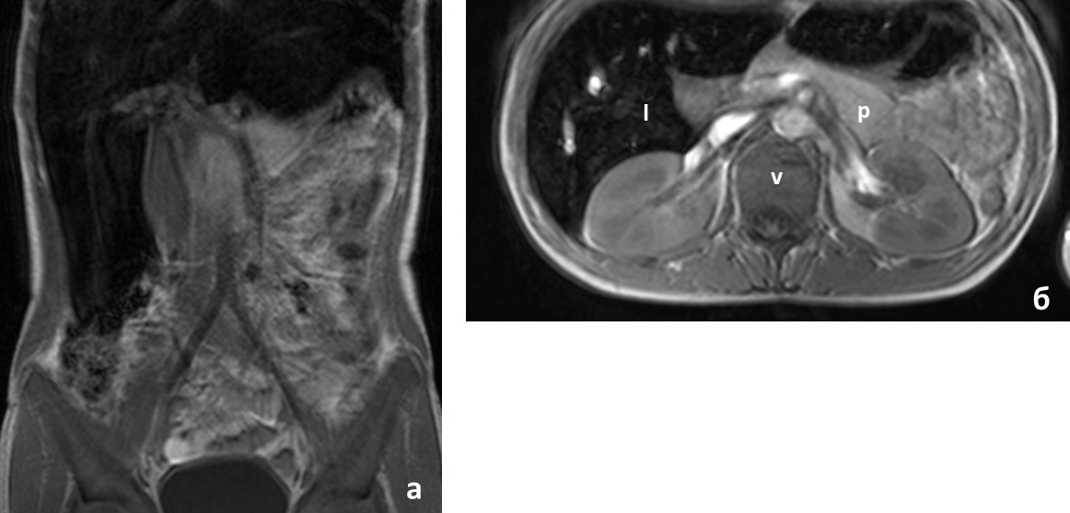
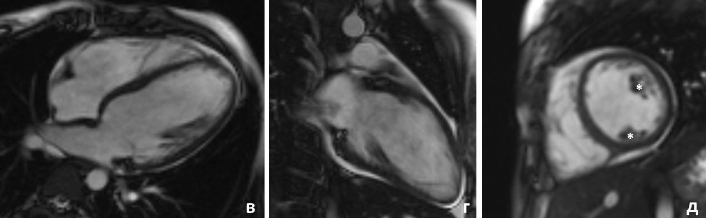
Рисунок 7 а-б) МРТ печени пациентки 3-1, Т1-взвешенные изображения. Гепатомегалия, выраженное снижение интенсивности сигнала от паренхимы печени (вследствие перегрузки железом). Состояние после спленэктомии. Признаков перегрузки железом поджелудочной железы, жирового костного мозга тел позвонков, костей таза нет.
Обозначения на рис.б: l – печень, p – поджелудочная железа, v - позвонок
в-д)-МРТ-сердца пациентки 3-1 в кино-режиме. Небольшая дилатация полости ЛЖ (КДР ЛЖ – 54мм, индексированный КДО ЛЖ – 111 мл/м2) со снижение его сократимости (ФВ ЛЖ -41%), гипертрофии миокарда нет, «рассыпной» тип строения папиллярных мышц (указаны *), минимальный гидроперикард.
в) длинная ось ЛЖ, 4-х камерная проекция; г) длинная ось ЛЖ, 2-х камерная проекция; д) короткая ось
Пациент I-1 (рис.6) - отец пациентки 41 год. По данным ЭхоКГ данных за НМ нет, камеры сердца не расширены, ФВ ЛЖ 67%.

Обсуждение
В этой части работы мы провели сравнительный анализ данных визуализирующих исследований пациентов с вторичным гемохроматозом и НМЛЖ, сопоставили их с модифицированными современными критериями НМЛЖ и результатами МГИ.
На примере представленных семей видно, что у одной из пациенток (2-II-2) прослеживается наследственный характер заболевания (у сына и сестры-близнеца выявлены признаки НМ без признаков ремоделирования миокарда). Также в этой семье выявлены варианты в генах, ответственных за развитие кардиомиопатии. А наличие у пациентки длительно существующей анемии и перегрузки железом на фоне исходно скомпрометированного миокарда, вероятно усугубило клиническое течение заболевания пациентки.
В другой семье (семья 1) имеет место наследственная дизэритропоэтичексая анемия. К сожалению, в настоящее время МГИ родственникам пациентки проведено не было. Однако у пациентки по результатам проведенного обследования выявлены невыраженные изменения в сердце, отсутствует киника сердечной недостаточности, что в свою очередь является дополнительным фактором для оценки изменений морфологии миокарда, как вторичного повышения трабекулярности миокарда. Также из таблицы 2 видно, что у пациентки 1-III-1 индекс массы НМ равен 10 г/м² при первичном проведении МРТ сердца, при проведении исследования через год отмечено некоторое увеличение индекса массы НМ до 14 г/м², что также не дает нам основание думать о первичном характере НМ и склоняет нас в пользу гипертрабекулярности на фоне перегрузки сердца железом. Результаты МГИ, не выявившего патогенных вариантов в генах, ассоциированных с развитием кардиомиопатий, также говорят в пользу вторичных изменений структуры миокарда. У родного дяди (1-II-4) и отца (1-II-3) пациентки также выявлены ЭхоКГ признаки НМ (таб. 1). По данным МРТ сердца у пациента (1-II-4) отмечается повышение индекса массы НМ до 23%, соотношение толщины некомпактный/компактный слой больше 2,3 только в одном сегменте. Возможно, в данной ситуации в этой конкретной семье разобраться с причинами гипертрабекулярности нам поможет МГИ, которое в настоящий момент не было выполнено.
Судить о генезе возникновения повышенной трабекулярности и НМ у пациентки 3-II-1 не представляется возможным, поскольку кардиологический скрининг был проведен не всем близким родственникам пациентки, по данным МГИ были найдены варианты в генах саркомерных белков, однако все выявленные варианты имеют неопределенную клиническую значимость. При этом стоит отметить, что у пациентки отмечались только МРТ признаки накопления железа в печени. И делать вывод на основании полученных данных - крайне непростая задача.
Достаточно большая распространенность НМЛЖ среди пациентов с накоплением железа в миокарде в очередной раз поднимает проблему гипердиагностики НМ. В представленных выше исследованиях была продемонстрирована попытка дифференциальной диагностики истинного НМЛЖ и повышенной трабекулярности миокарда вторичного генеза. Дальнейшая тенденция к ужесточению современных визуализирующих критериев закономерна, в то же время подобные исследования должны сопровождаться обязательным инструментальным обследованием и МГИ родственников первой линии. В семьях с генетически детерминированными кардиомиопатиями при одном и том же патогенном варианте в гене, ассоциированном с кардиомиопатией возможно наличие родственников с НМЛЖ, удовлетворяющего всем современным критериям и родственников с повышенной трабекулярностью миокарда. Кроме того, для более полного понимания патогенеза и механизма гипертрабекулярности необходимо поведение проспективной оценки параметров ремоделирования у данных пациентов и сопоставление полученных данных со степенью тяжести перегрузки железа.
Ограничения исследования: небольшое количество пациентов с ВГ и НМЛЖ; не всем родственникам проведено МГИ и МРТ сердца с контрастом.
Вывод: у пациентов с вторичным гемохроматозом сердца отмечается ремоделирование миокарда по типу НМЛЖ, генез которого с большой долей вероятности носит вторичный характер. С целью подтверждения данной гипотезы необходимо проведение проспективного наблюдения (МРТ сердца), в т.ч. включающего семейный скрининг и МГИ.
Список используемой литературы:
1. Jenni R, Oechslin EN, Van Der Loo B. Isolated ventricular non-compaction of the myocardium in adults. Heart. 2007;93(1):11-15. doi:10.1136/hrt.2005.082271
2. Stöllberger C, Gerecke B, Finsterer J, Engberding R. Refinement of echocardiographic criteria for left ventricular noncompaction. International journal of cardiology. 2013;165(3):463-467. doi:10.1016/j.ijcard.2011.08.845.
3. Gati S, Chandra N, Bennett RL, et al. Increased left ventricular trabeculation in highly trained athletes: do we need more stringent criteria for the diagnosis of left ventricular non-compaction in athletes? Heart. 2013;99(6):401-408. doi:10.1136/heartjnl-2012-303418
4. Gati S, Papadakis M, Van Niekerk N, et al. Increased left ventricular trabeculation in individuals with sickle cell anaemia: Physiology or pathology? Int J Cardiol. 2013;168(2):1658-1660. doi:10.1016/j.ijcard.2013.03.039
5. Gati S, Papadakis M, Papamichael ND, et al. Reversible de novo left ventricular trabeculations in pregnant women: Implications for the diagnosis of left ventricular noncompaction in low-risk populations. Circulation. 2014;130(6):475-483. doi:10.1161/CIRCULATIONAHA.114.008554
6. Chin TK, Perloff JK, Williams RG et al. Isolated noncompaction of left ventricular myocardium. A study of eight cases. Circ J. 1990;83:507-517.
7. Stöllberger C, Gerecke B, Finsterer J et al. Refinement of echocardiographic criteria for left ventricular noncompaction. Int J Cardiol. 2013;165(3):463-467. doi:10.1016/j.ijcard.2011.08.845
8. Jenni R, Oechslin E, Schneider J, et al. Echocardiographic and pathoanatomical characteristics of isolated left ventri ... 2001:666-671.
9. Petersen SE, Selvanayagam JB, Wiesmann F, et al. Left Ventricular Non-Compaction. J Am Coll Cardiol. 2005;46(1):101-105. doi:10.1016/j.jacc.2005.03.045
10. Jacquier A, Thuny F, Jop B, et al. Measurement of trabeculated left ventricular mass using cardiac magnetic resonance imaging in the diagnosis of left ventricular non-compaction. Eur Heart J. 2010;31(9):1098-1104. doi:10.1093/eurheartj/ehp595
11. Grothoff M, Pachowsky M, Hoffmann J, et al. Value of cardiovascular MR in diagnosing left ventricular non-compaction cardiomyopathy and in discriminating between other cardiomyopathies. Eur Radiol. 2012;22(12):2699-2709. doi:10.1007/s00330-012-2554-7
12. Bacon BR, Adams PC, Kowdley K V., et al. Diagnosis and management of hemochromatosis: 2011 Practice Guideline by the American Association for the Study of Liver Diseases. Hepatology. 2011;54(1):328-343. doi:10.1002/hep.24330
13. Brissot P, Cavey T, Ropert M, Guggenbuhl P, Loréal O. Genetic hemochromatosis: Pathophysiology, diagnostic and therapeutic management. Presse Med. 2017;46(12 Pt 2):e288–e295. doi:10.1016/j.lpm.2017.05.037
14. Wells RA, Leber B, Buckstein R, et al. Iron overload in myelodysplastic syndromes: A Canadian consensus guideline. Leuk Res. 2008;32(9):1338-1353. doi:10.1016/j.leukres.2008.02.021
15. Carpenter J, He T, Kirk P, et al. NIH Public Access. 2012;123(14):1519-1528. doi:10.1161/CIRCULATIONAHA.110.007641.On
16. Anderson LJ, Holden S, Davis B, et al. Cardiovascular T2-star (T2*) magnetic resonance for the early diagnosis of myocardial iron overload. Eur Heart J. 2001;22(23):2171-2179. doi:10.1053/euhj.2001.2822
17. Pepe A, Positano V, Santarelli MF, et al. Multislice multiecho T2* cardiovascular magnetic resonance for detection of the heterogeneous distribution of myocardial iron overload. J Magn Reson Imaging. 2006;23(5):662-668. doi:10.1002/jmri.20566
18. Wood JC. Editorial: History and current impact of cardiac magnetic resonance imaging on the management of iron overload. Circulation. 2009;120(20):1937-1939. doi:10.1161/CIRCULATIONAHA.109.907196
19. Piga A, Longo F, Musallam KM, et al. Left ventricular noncompaction in patients with β-thalassemia: Uncovering a previously unrecognized abnormality. Am J Hematol. 2012;87(12):1079-1083. doi:10.1002/ajh.23323
20. Chiodi E, Nardozza M, Gamberini MR, et al. Left ventricle remodeling in patients with β-thalassemia major. An emerging differential diagnosis with left ventricle noncompaction disease. Clinical Imaging. 2017;45:58-64. doi:10.1016/j.clinimag.2017.05.010
22. Myasnikov R.P., Shcherbakova N.V., Kulikova О.V., et al. Des gene mutation in a family of proband with myofibrillary myopathy and non-compaction cardiomyopathy, resulted in cardiac transplantation. Russian Journal of Cardiology. 2017;0(10):9-16. (In Russ.)[Мясников Р.П., Щербакова Н.В., Куликова О.В. и др. Мутация гена DES в семье пробанда с миофибриллярной миопатией и развитием некомпактной кардиомиопатии, приведшей к трансплантации сердца] DOI:10.15829/1560-4071-2017-10-9-16
22. Richards S, Aziz N, Bale S, et al. Standards and guidelines for the interpretation of sequence variants: A joint consensus recommendation of the American College of Medical Genetics and Genomics and the Association for Molecular Pathology. Genet Med. 2015;17(5):405-424. doi:10.1038/gim.2015.30

Анализ параметров МРТ сердца, влияющих на прогноз у пациентов с некомпактной кардиомиопатией после установки кардиовертер-дефибриллятора (CRT-D).

Была проведена оценка результатов ЭхоКГ и клинического ответа на установку CRT-D у пациентов с НМЛЖ (9 мужчин, 10 женщин, средний возраст – 56 лет (40-65)). Клиническая характеристика группы приведена в табл.1.
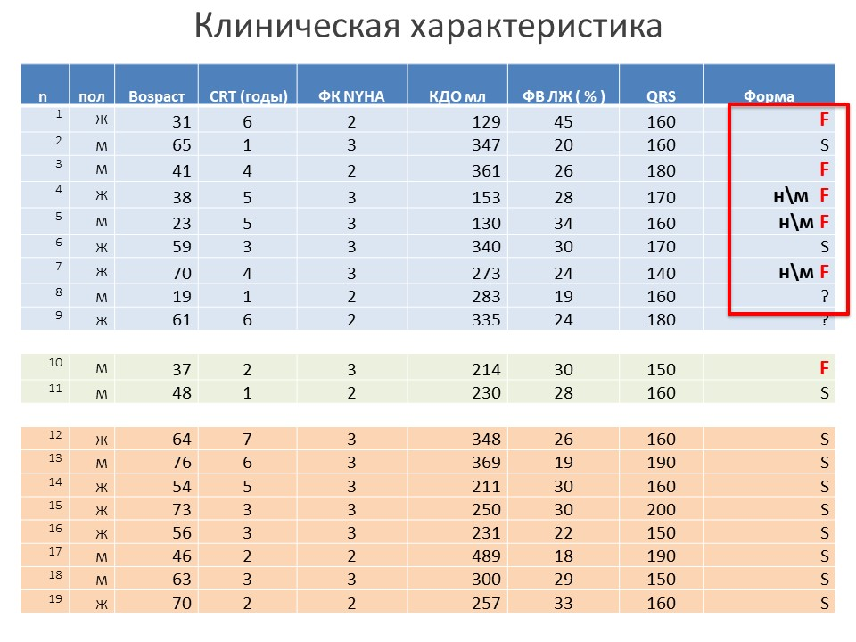
Табл.1 Клиническая характеристика группы пациентов с НМЛЖ, которым был установлен CRT-D.
Критерии включения:
- Показания к имплантации CRT-D: хроническая сердечная недостаточность со сниженной фракцией выброса, средняя ФВ – 20% (23-30%); удлинение комплекса QRS в среднем до 165 мсек (160-175 мсек); интрактные коронарные артерии при проведении КАГ
- Критерии некомпактности приведены на рис.8:
  - ЭхоКГ критерии: Chin, Jenny , Stolberger
  - МРТ-критерии: Peterson
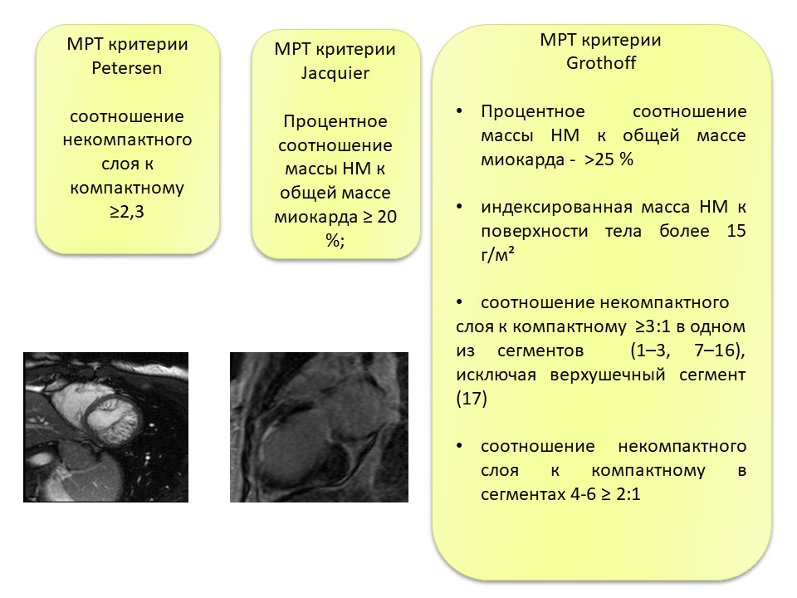
Рис.8 ЭхоКГ и МРТ-критерии некомпактности.
К ответчикам на терапию (респондерам) относили тех пациентов, у которых был отмечен ЭхоКГ ответ (уменьшение КСО ЛЖ ≥ 15% ) и клинический ответ (увеличение ФК NYHA ≥ I). Динамика клинических показателей после установки CRT-D представлена а рис.9. В группе неответчиков было 2 летальных исхода. Среди ответчиков на терапию была выделена группа суперответчиков, у которых КСО ЛЖ уменьшился более чем на 30% (табл.2).
К возможным фактором плохого ответа относили наличие семейной формы кардиомиопатии, наличие у пациента фибрилляции предсердий, наличие фиброза миокарда по данным МРТ (табл.3).
Процентное соотношение массы НМ к общей массе миокарда ≥ 25 (МРТ критерий Grothoff) также было отмечено только в группе неответчиков (нереспондеров) на терапию CRT-D.
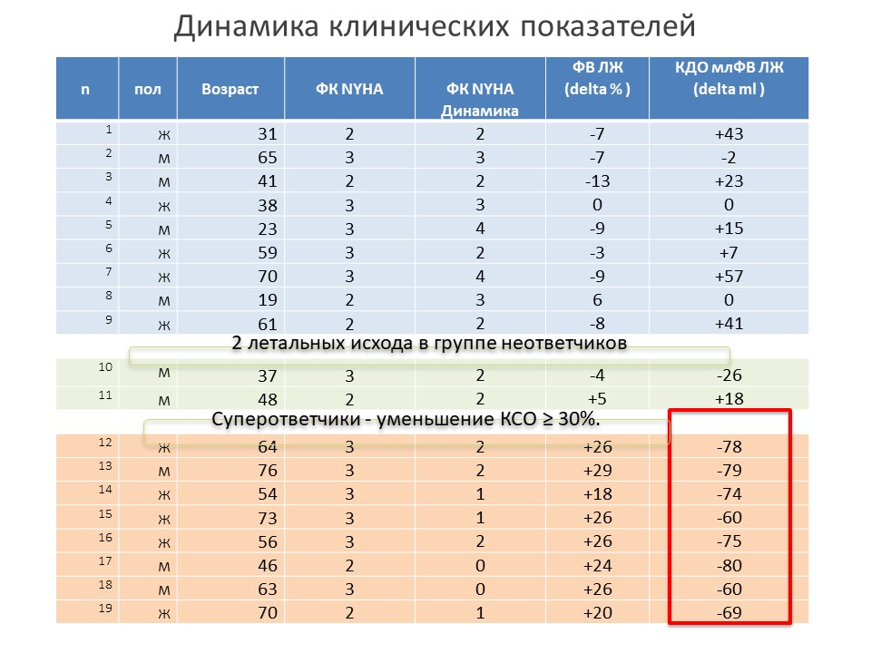
Табл.2 Динамика клинических показателей после установки CRT-D.
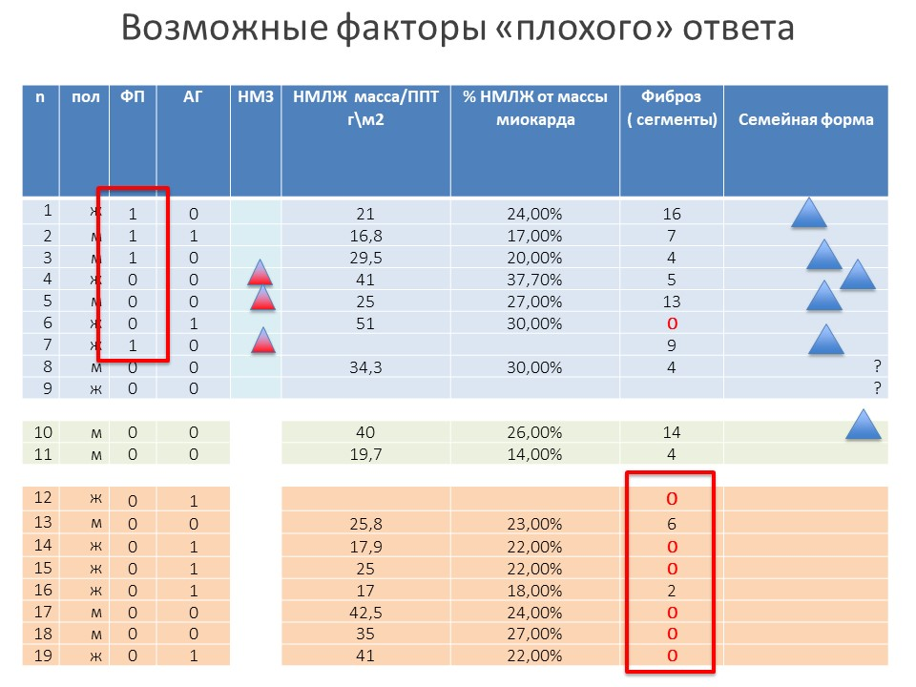
Табл.3 Возможные факторы «плохого» ответа на установку CRT-D.

При проведении ЭхоКГ в динамике у 4 из 8 суперреспондеров не было выявлено эхо-критериев НМЛЖ Jenni и Stollberger и у 7 из 8 - критерия Chin (табл.4).
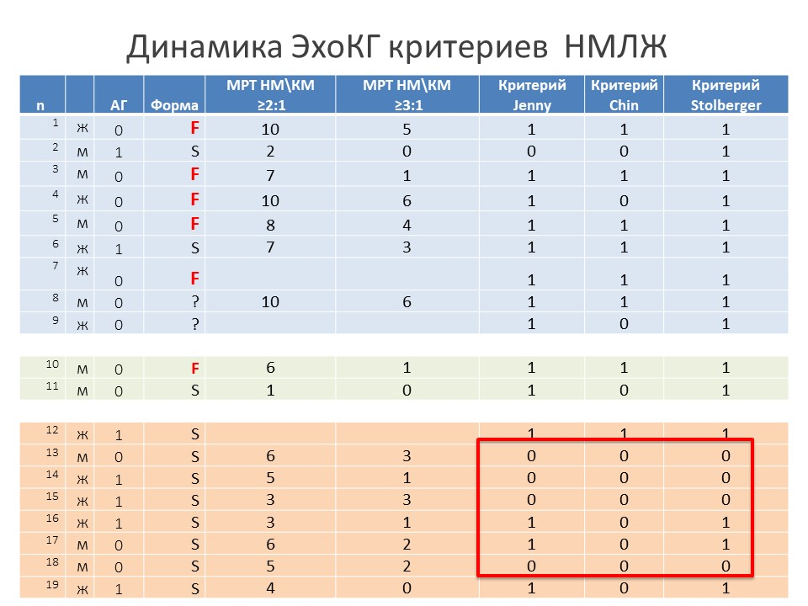
Табл.4 Динамика ЭхоКГ-критериев некомпактного миокарда левого желудочка.
Выводы
- Пациенты без семейного анамнеза НМЛЖ с высокой вероятностью будут иметь суперответ на CRT-D.
- У части пациентов с НМЛЖ установка CRT-D приводит к полному исчезновению критериев некомпактности, что может свидетельствовать о вторичном генезе гипертрабекуляции у этих пациентов и уязвимости современных ЭхоКГ и МРТ-критериев НМЛЖ
- Наличие генерализованного фиброза, нервно-мышечные заболевания, семейная форма НМЛЖ, постоянная форма ФП – неблагоприятные факторы ЭхоКГ и клинического ответа на CRT-D.

Заключение по этапу 2 (2020)
На данный момент продолжается сбор материала в рамках изучения радиолого-генетических корреляций для дифференциальной диагностики кардиомиопатий. Основная работа в 2020 году в рамках этого раздела была посвящена анализу различных аспектов некомпактной кардиомиопатии.

Практические рекомендации
Применение МРТ сердца с внутривенным контрастированием у пациентов с подозреваемым или установленным диагнозом некомпактного миокарда позволяет повысить точность диагностического алгоритма, проводить дифференциальный диагноз с другими видами кардиомиопатий, выполнять стратификацию риска внезапной сердечной смерти и оценивать прогноз имплантации кардиовертер-дефибрилляторов.

Публикации
- Мершина Е.А., Куликова О.В., Мясников Р.П., Лукина Е.А., Мешков А.Н., Киселева А.В., Пилюс П.С., Корецкий С.Н., Харлап М.С., Пономарев Р.В., Цветаева Н.В., Никулина О.Ф., Бойцов С.А., Синицын В.Е., Драпкина О.М. НЕКОМПАКТНЫЙ МИОКАРД У ПАЦИЕНТОВ С ГЕМОХРОМАТОЗОМ: ФЕНОМЕН ИЛИ КАРДИОПАТИЯ? РОЛЬ МАГНИТНО-РЕЗОНАНСНОЙ ТОМОГРАФИИ И МОЛЕКУЛЯРНО-ГЕНЕТИЧЕСКИХ МЕТОДОВ ИССЛЕДОВАНИЙ В ДИАГНОСТИКЕ Российский кардиологический журнал. 2020. Т. 25. № 4. С. 54-64
- Мясников Р.П., Куликова О.В., Мешков А.Н., Киселева А.В., Шумарина А.О., Корецкий С.Н., Жарикова А.А., Дивашук М.Г., Харлап М.С., Сердюк С.Е., Мершина Е.А., Синицын В.Е., Бойцов С.А., Драпкина О.М. НОВЫЙ ВАРИАНТ НУКЛЕОТИДНОЙ ПОСЛЕДОВАТЕЛЬНОСТИ В ГЕНЕ MYH7 У ПАЦИЕНТОВ С СЕМЕЙНОЙ ФОРМОЙ НЕКОМПАКТНОЙ КАРДИОМИОПАТИИ С ДОБРОКАЧЕСТВЕННЫМ ТЕЧЕНИЕМ
Рациональная фармакотерапия в кардиологии. 2020. Т. 16. № 3. С. 383-391.
- Varionchik N.V., Blagova O.V., Pavlenko E.V., Nedostup A.V., Sedov V.P., Gagarina N.V., Mershina E.A., Sinitsyn V.E. HEART FAILURE AND THROMBOEMBOLIC EVENTS IN ADULTS WITH LEFT VENTRICULAR NONCOMPACTION
European Journal of Heart Failure Supplements. 2020. Т. 22. № S1. С. 41.
- Lutokhina Yu.A., Blagova O.V., Nedostup A.V., Aleksandrova S.A., Mershina E.A., Shestak A.G., Zaklyazminskaya E.V.
STABLE CLINICAL FORMS OF ARRHYTHMOGENIC RIGHT VENTRICULAR CARDIOMYOPATHY
European Journal of Heart Failure Supplements. 2020. Т. 22. № S1. С. 33.
- Вариончик Н.В., Благова О.В., Павленко Е.В., Недоступ А.В., Седов В.П., Гагарина Н.В., Мершина Е.А.
НАРУШЕНИЯ РИТМА И ПРОВОДИМОСТИ У ПАЦИЕНТОВ С НЕКОМПАКТНЫМ МИОКАРДОМ ЛЕВОГО ЖЕЛУДОЧКА
В сборнике: КАРДИОСТИМ-2020 . CБОРНИК ТЕЗИСОВ XIV МЕЖДУНАРОДНОГО КОНГРЕССА. 2020. С. 47.
- Мясников Р.П., Куликова О.В., Мешков А.Н., Мершина Е.А., Киселева А.В., Климушина и соавт.
СОЧЕТАНИЕ НЕКОМПАКТНОГО МИОКАРДА ЛЕВОГО ЖЕЛУДОЧКА И ГИПЕРТРОФИЧЕСКОЙ КАРДИОМИОПАТИИ В ОДНОЙ СЕМЬЕ С ПАТОГЕННЫМ ВАРИАНТОМ НУКЛЕОТИДНОЙ ПОСЛЕДОВАТЕЛЬНОСТИ В ГЕНЕ MYBPC3 (RS397516037)
Российский кардиологический журнал, том 25, № 10, с. 205-213
- Tao Ekaterina, Moiseev Alexey, Mershina Elena, Bobkova Irina, Moiseev Sergey
Predictive Value of Cardiac MRI in Patients with Fabry Disease
Radiology том 296, № 2, с. E123-E123

РАЗДЕЛ 3. 0908.6.3 ФУНКЦИОНАЛЬНОЕ КАРТИРОВАНИЕ ВЫСОКОУРОВНЕВЫХ ЗОН КОРЫ ГОЛОВНОГО МОЗГА С ПОМОЩЬЮ фМРТ, этап 2-й (2020)

Введение
Общая цель исследования заключается в разработке культурно-специфических протоколов функционального картирования высокоуровневых зон коры головного мозга, связанных с моделью психического, инициацией действий, порождением и пониманием речи с помощью фМРТ. На текущем этапе решались следующие задачи: разработка и адаптация протоколов исследования модели психического в фМРТ; разработка протоколов локализации речевых зон для пациентов с тяжелыми нарушениями речевых функций. Выполнялись подготовительные этапы работы, включающие подготовку и апробацию стимулов и протоколов, а также отладку оборудования и протоколов с участием здоровых добровольцев.
Функциональное картирование зон коры головного мозга широко применяется как в фундаментальных научных исследованиях, таких, как поиск эндофенотипических маркеров психических расстройств, так и для индивидуального картирования функционально-значимых зон головного мозга при планировании нейрохирургических операций. Однако, если методы изучения процессов, происходящих в первичных областях коры (первичной зрительной, слуховой, моторной коре), с помощью фМРТ уже в значительной мере отлажены, картирование высокоуровневых процессов (выявление их коррелятов в высокоуровневых, т.н. ассоциативных зонах коры) представляет значительную сложность и требует разработки культурно-специфических версий для каждой методики, в то время как большинство существующих методик представлены только на английском языке. Эти обстоятельства определяют актуальность и практическую значимость работы нашей работы по созданию таких методик. В силу специфики таких областей, как нейровизуализация в психиатрии и предхирургическое нейрокартирование, применяемые методики фМРТ должны учитывать необходимость обследования как высокофункциональных пациентов, так и пациентов с существенными нарушениями изучаемой функции. Данный проект посвящен разработке и применению методик для картирования зон коры, связанных с такими сложными процессами, как социальное познание, инициация действия и восприятие и порождение речи. Методики фМРТ-картирования мозгового субстрата модели психического на русском языке предлагаются впервые.

Социальное познание – это когнитивные процессы, которые лежат в основе взаимодействия людей между собой. Одним из ключевых элементов социального познания является модель психического (theory of mind) – когнитивная функция, которая позволяет человеку понимать психику других людей (их эмоции, намерения, представления). Нарушения модели психического считаются эндофенотипическим маркером для ряда психических расстройств и приводят к неспособности адекватно взаимодействовать с другими людьми. Подобные нарушения являются одними из ключевых при таких расстройствах, как шизофрения и РАС (расстройства аутистического спектра). Модель психического нарушается также при депрессии, биполярном аффективном расстройстве и ряде других заболеваний. Актуальным предметом современных исследований модели психического является выявление ее мозговой организации при различных психических расстройствах, а также исследование ее особенностей у родственников пациентов.
К основным функциям зоны дополнительной моторной коры (SMA) относятся инициация действий, в том числе речевых высказываний, выполнение сложных последовательностей движений и ряд когнитивных функций, например, таких, как принятие риска. Исследование организации SMA важно также с точки зрения использования этой области как одной из перспективных областей для воздействия при неврологических и психиатрических заболеваниях, таких, как болезнь Паркинсона и шизофрения. В настоящее время эта область уже довольно активно исследуется как мишень для неинвазивной нейромодуляции (ТМС, tDCS) у пациентов с болезнями движения (Kim, Paeng, & Kang 2018; Edwards, Talelli, & Rothwell, 2008).

Речь – одна из самых сложных функций, которые обеспечивает человеческий мозг. У коллектива данного проекта есть значительный опыт локализации речевых зон с помощью фМРТ, однако до сих пор нами разрабатывались методики для обследования высокофункциональных пациентов. В то же время значительная часть пациентов, направляемых нейрохирургами или эпилептологами на картирование речевых зон, испытывают существенные трудности в порождении и понимании речи. В рамках данного проекта мы продолжили работу с речевыми пробами, и сконцентрировались на функциональных пробах, которые позволят проводить картирование речевых функций (локализация зоны Брока, зоны Вернике) у пациентов с минимальными речевыми возможностями.
Функциональная МРТ является высокотехнологичной процедурой; для ее проведения требуются специализированные импульсные последовательности (Т2*-ВИ) и оборудование для функциональной стимуляции и регистрации ответов пациента, а также для синхронизации стимуляции и процесса получения изображений головного мозга.

- Проведена настройка и подготовка к экспериментальной и клинической работе специализированного аппаратно-программного комплекса для проведения функциональной нейровизуализации.
- Проведена апробация более сложной стимуляции, необходимой для исследования мозговых основ процессов коммуникации.

Настройка и подготовка к экспериментальной и клинической работе специализированный аппаратно-программный комплекс для проведения функциональной нейровизуализации.
Проведена апробация комплекса на 25 испытуемых и материале ранее разработанных коллективом моторных и речевых проб.
Проведен контроль качества полученных изображений. Полученные индивидуальные результаты соответствуют результатам, типичным на данных пробах для здоровых добровольцев (рис. 9). Отображаются основные компоненты речевой и моторной сетей.
Использование нового комплекса позволило существенно сократить время проведения проб, требующих слуховой стимуляции (картирование зоны Вернике) и улучшить статистическую значимость результатов.

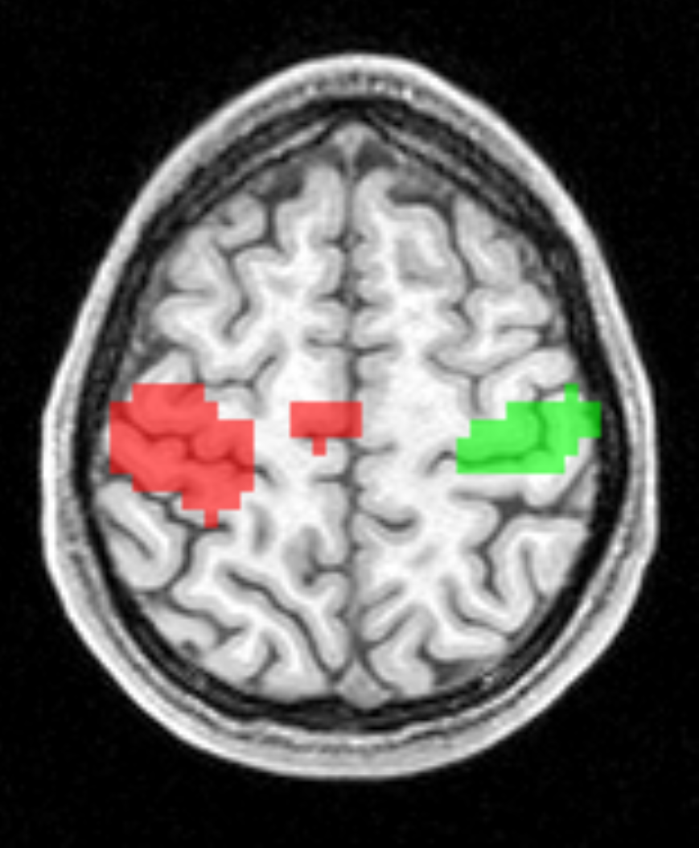  L  R | 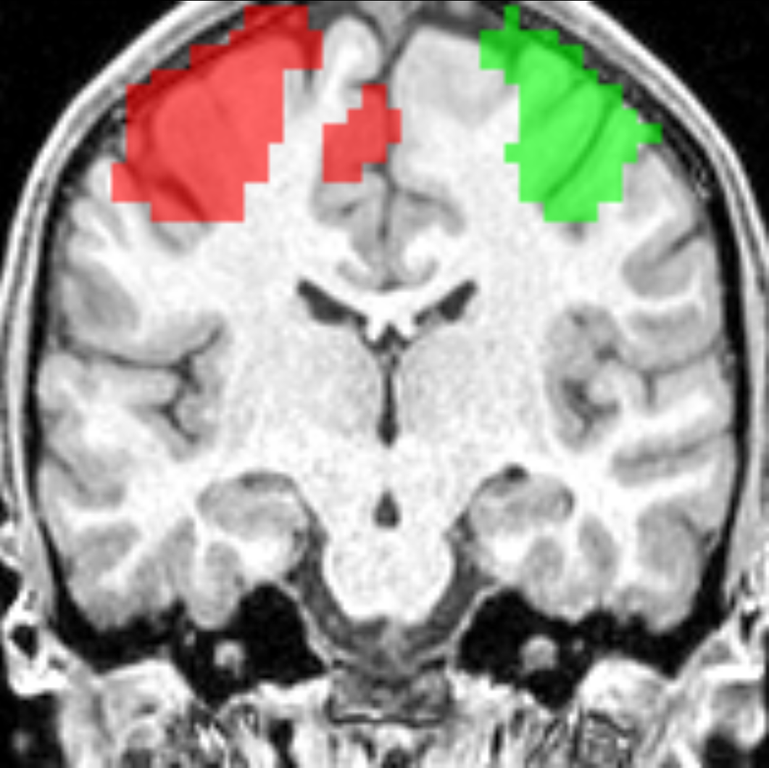 | 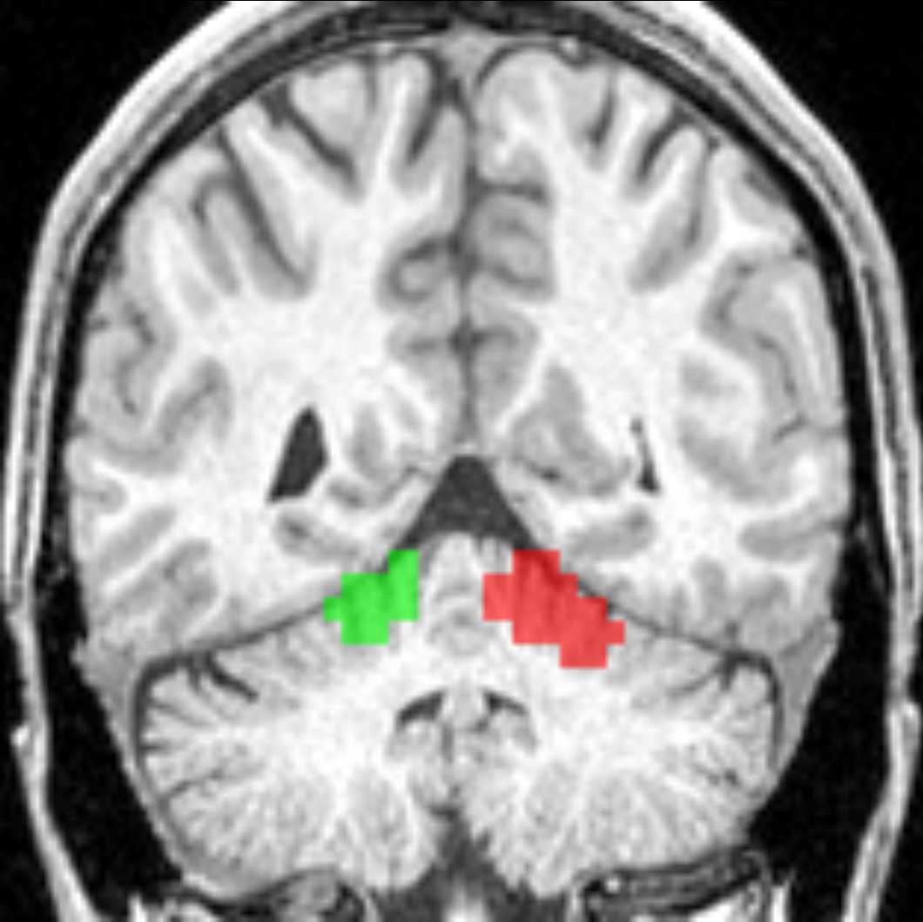

Рисунок 9. Пример индивидуального картирования моторных зон с подаваемыми на слух командами, выполненного с помощью нового аппаратно-программного комплекса на здоровом добровольце (М, 23 года). Результаты полностью соответствуют типичным результатам для картирования коркового представительства левой и правой верхних конечностей и обладают высокой достоверностью (статистический порог для карты активации: pFWE < 0.05; t > 4.88). На корональном срезе справа видно также, что визуализировано представительство конечностей в мозжечке. Представительство правой руки обозначено красным цветом, левой руки – зеленым цветом. Статистические карты наложены на индивидуальное анатомическое изображение добровольца, приведенное к пространству MNI.

Апробация более сложной стимуляции, необходимой для исследования мозговых основ процессов коммуникации.
Для предъявления в томографе использовались видеозаписи речи и жестов обычных людей (материал проекта "Русский язык как он есть", находящийся в свободном доступе).
ОПИСАНИЕ ИСПОЛЬЗОВАННЫХ ДЛЯ АПРОБАЦИИ РЕЧЕВЫХ ПРОБ
Локализация зоны Вернике с помощью прослушивания аудиокниги (слух и восприятие речи)
На фоне шума МР-томографа пациент прослушивает отрывки аудиозаписи, перемежающиеся фазами речи, прокрученной задом наперед. Задачей пациента является внимательно прослушать весь материал и по окончании исследования перечислить основные темы, затрагивающиеся в тексте. Обычно в качестве текста используется учебный текст или сказка.
Локализация зон Брока и Вернике с помощью чтения про себя (пассивная речь и повторение)
На протяжении всего исследования пациент смотрит на экран, на котором сменяются слова или строки из одинаковых букв. Исследование включает перемежавющиеся основные контрольные блоки. Пациенту дается инструкция читать слова и повторять их про себя в уме. Во время контрольных блоков на экране предъявляются строки из одинаковых букв. Пациентам со сниженными речевыми возможностями дается инструкция по возможности повторять буквы про себя в уме. Здоровым добровольцам дается инструкция при появлении каждой новой строки три раза повторять в уме букву, из которой она составлена.
Локализация зоны Брока с помощью называния действий по картинкам (порождение речи)
На экране перед пациентом появляются изображения узнаваемых предметов или спиралек, которые не распознаются как предметы. Предметы и спиральки чередуются блоками. Пациент инструктируется проговаривать про себя действие, которое можно совершать с узнаваемым предметом и просто смотреть на изображения спиралек.
Получены карты активации, соответствующей процессам понимания речи и сопровождающих речь жестов (рис. 10-12), а также карты активации, демонстрирующие мозговые основы зрительной обработки сопровождающих речь жестов (рис. 13-14).
По результатам апробации сделан вывод о принципиальной возможности использования нового оборудования для исследований "социального мозга" и мозговых основ процесса коммуникации на сложном, относительно экологически валидном материале, близком к реальным ситуациям взаимодействия людей.

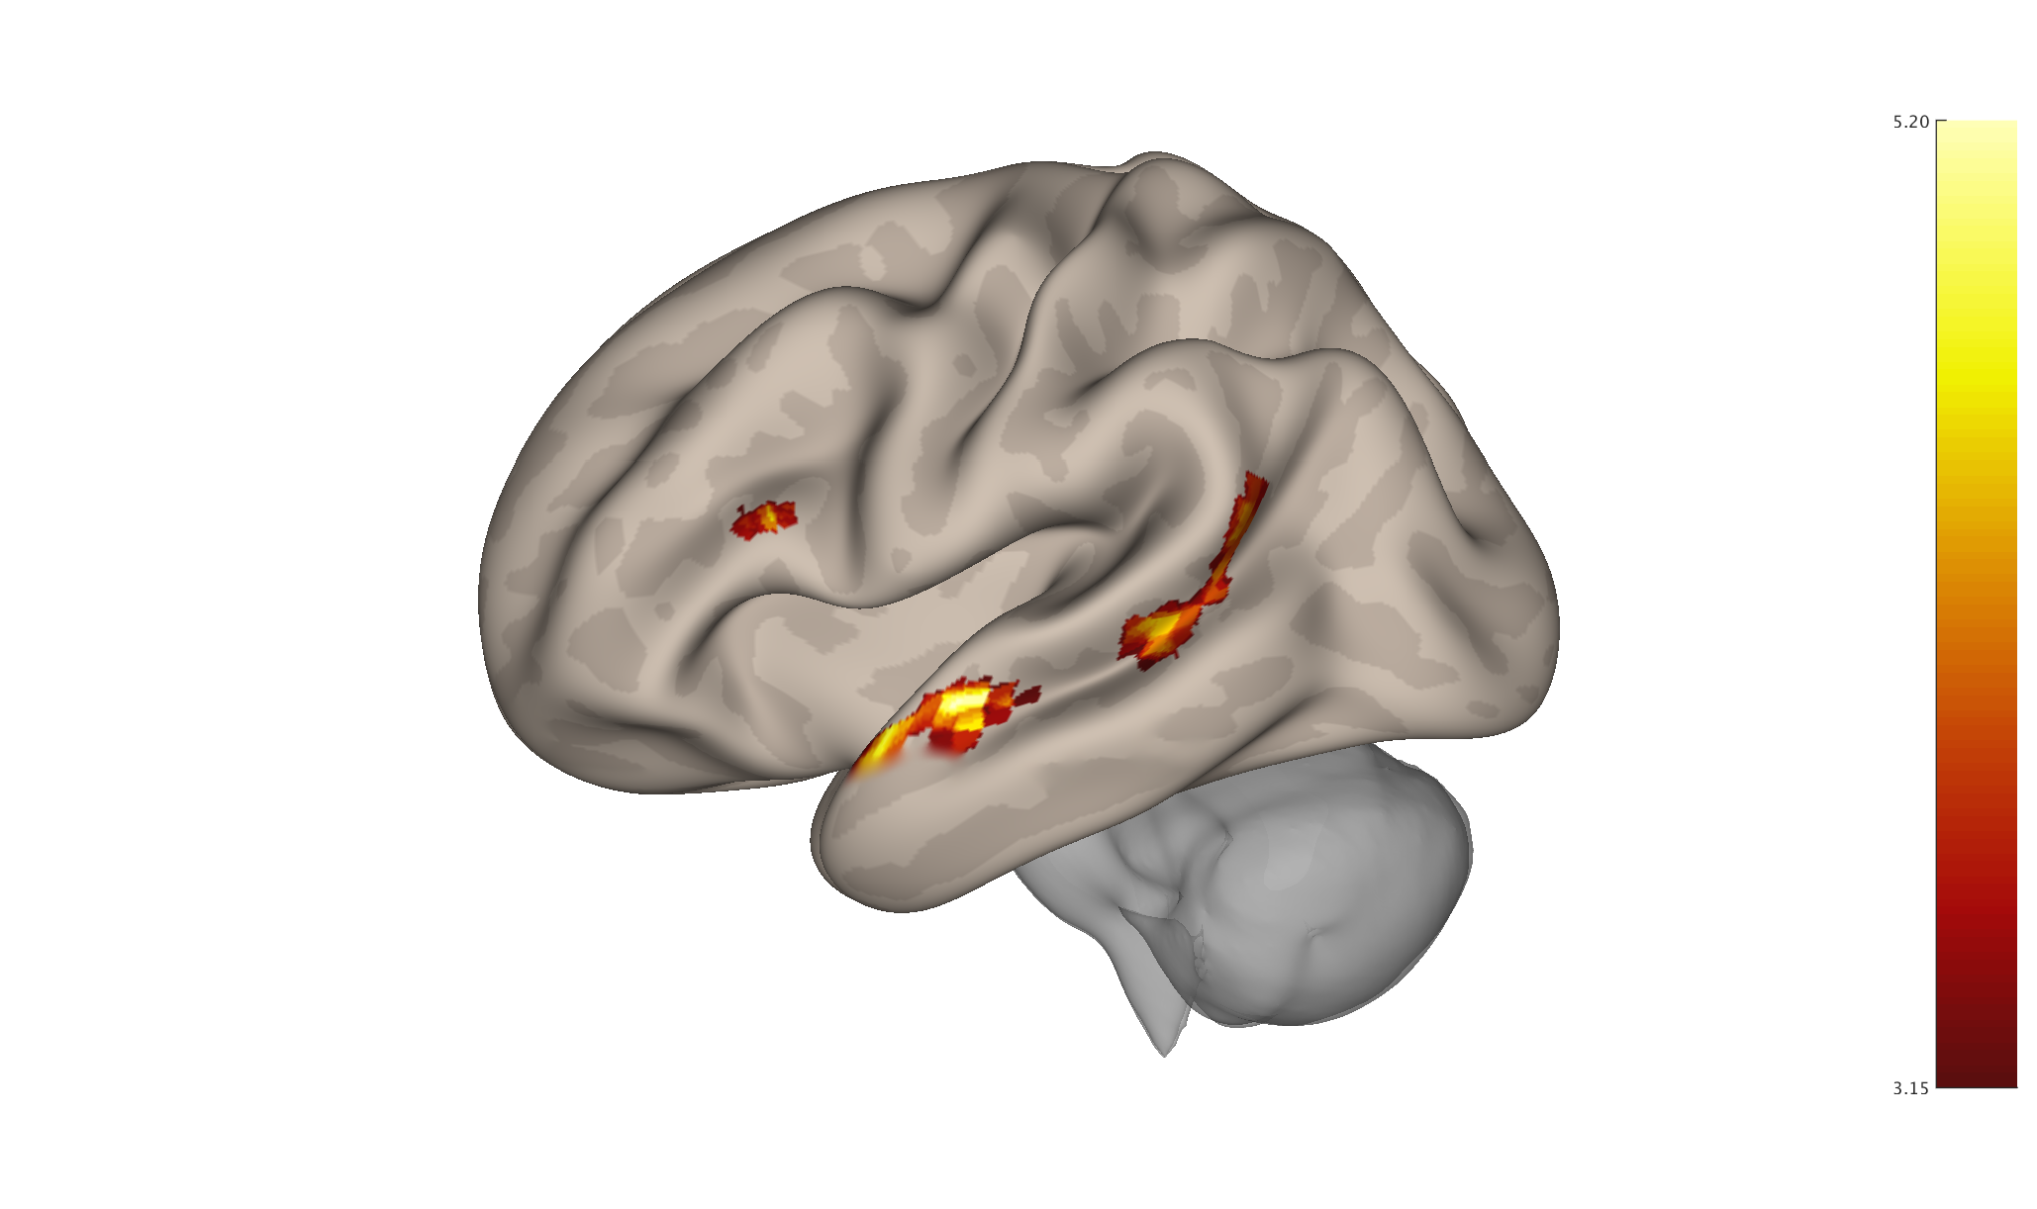
Рисунок 10. Пример индивидуального картирования зоны Вернике (задача: прослушивание речи), выполненного с помощью нового аппаратно-программного комплекса на здоровом добровольце (Ж, 23 года). Благодаря улучшенным возможностям нового комплекса исследование выполнено по укороченному протоколу (5 мин 40 секунд вместо 12 мин) и результаты обладают более высокой достоверностью (статистический порог для карты активации: p < 0.001 вместо типичного для данной модели томографа p < 0.005). Результаты соответствуют типичным, также дополнительно визуализирована часть зоны Брока.
L
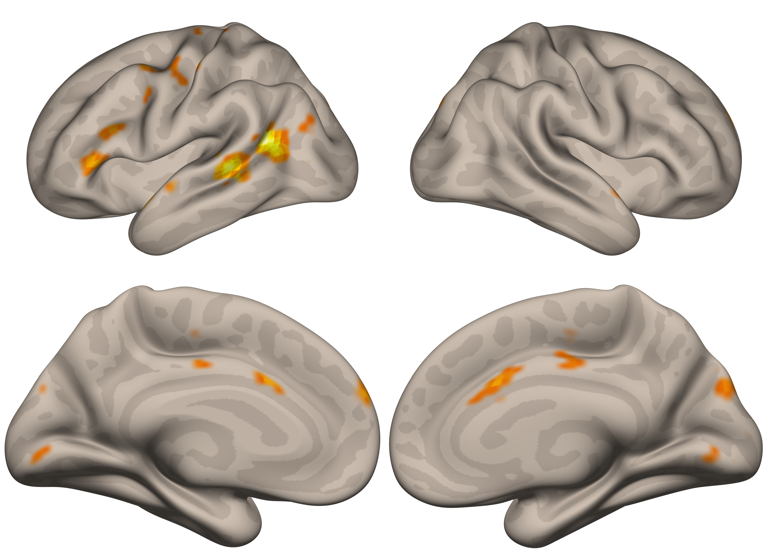
L
R

Рисунок 11. Пример индивидуального картирования зоны Вернике (задача: чтение предложений), выполненного с помощью нового аппаратно-программного комплекса на здоровом добровольце (М, 23 года). Результаты обладают высокой достоверностью (статистический порог для карты активации: pFWE < 0.001 вместо типичного для данной модели томографа p < 0.001 без поправки на множественные сравнения). Паттерн активации соответствует типичному, также дополнительно визуализирована часть зоны Брока. Карта активации наложена на обобщенную модель мозга в пространстве MNI, на которой складки серого вещества представлены в частично расправленном виде.
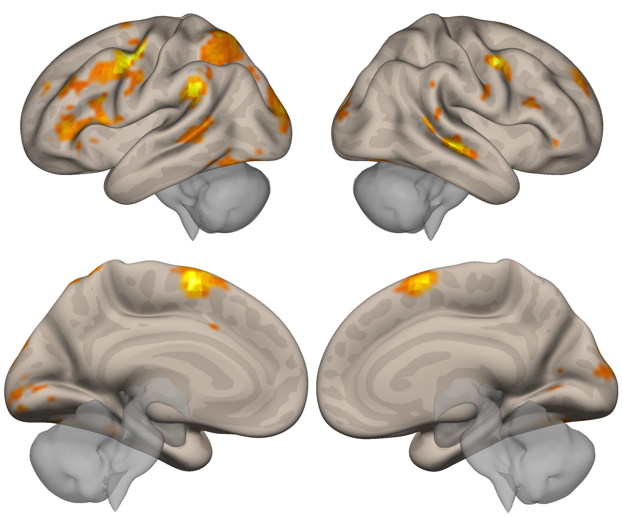
L
R

Рисунок 12. Пример индивидуального картирования зоны Брока (задача: называние действий по картинкам), выполненного с помощью нового аппаратно-программного комплекса на здоровом добровольце (М, 23 года). Результаты обладают высокой достоверностью (статистический порог для карты активации: pFWE < 0.05). Паттерн активации в целом соответствует типичному, также дополнительно визуализирована часть зоны Вернике. Карта активации наложена на обобщенную модель мозга в пространстве MNI, на которой складки серого вещества представлены в частично расправленном виде.
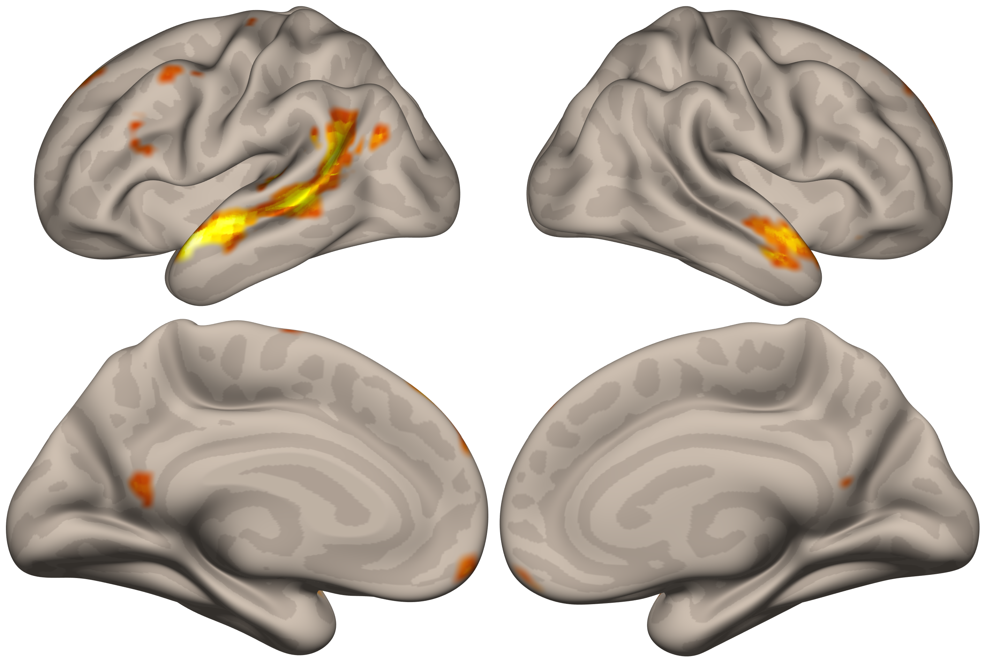
L
R

Рисунок 13. Пример апробации новых протоколов для картирования высокоуровневых функций. Индивидуальная карта активации (Ж, 23 года), представляющая зоны, связанные с восприятием семантики речи и сопровождающих речь жестов (p < 0.005). Картирование производилось с помощью видеороликов. Карта активации наложена на обобщенную модель мозга в пространстве MNI, на которой складки серого вещества представлены в частично расправленном виде.

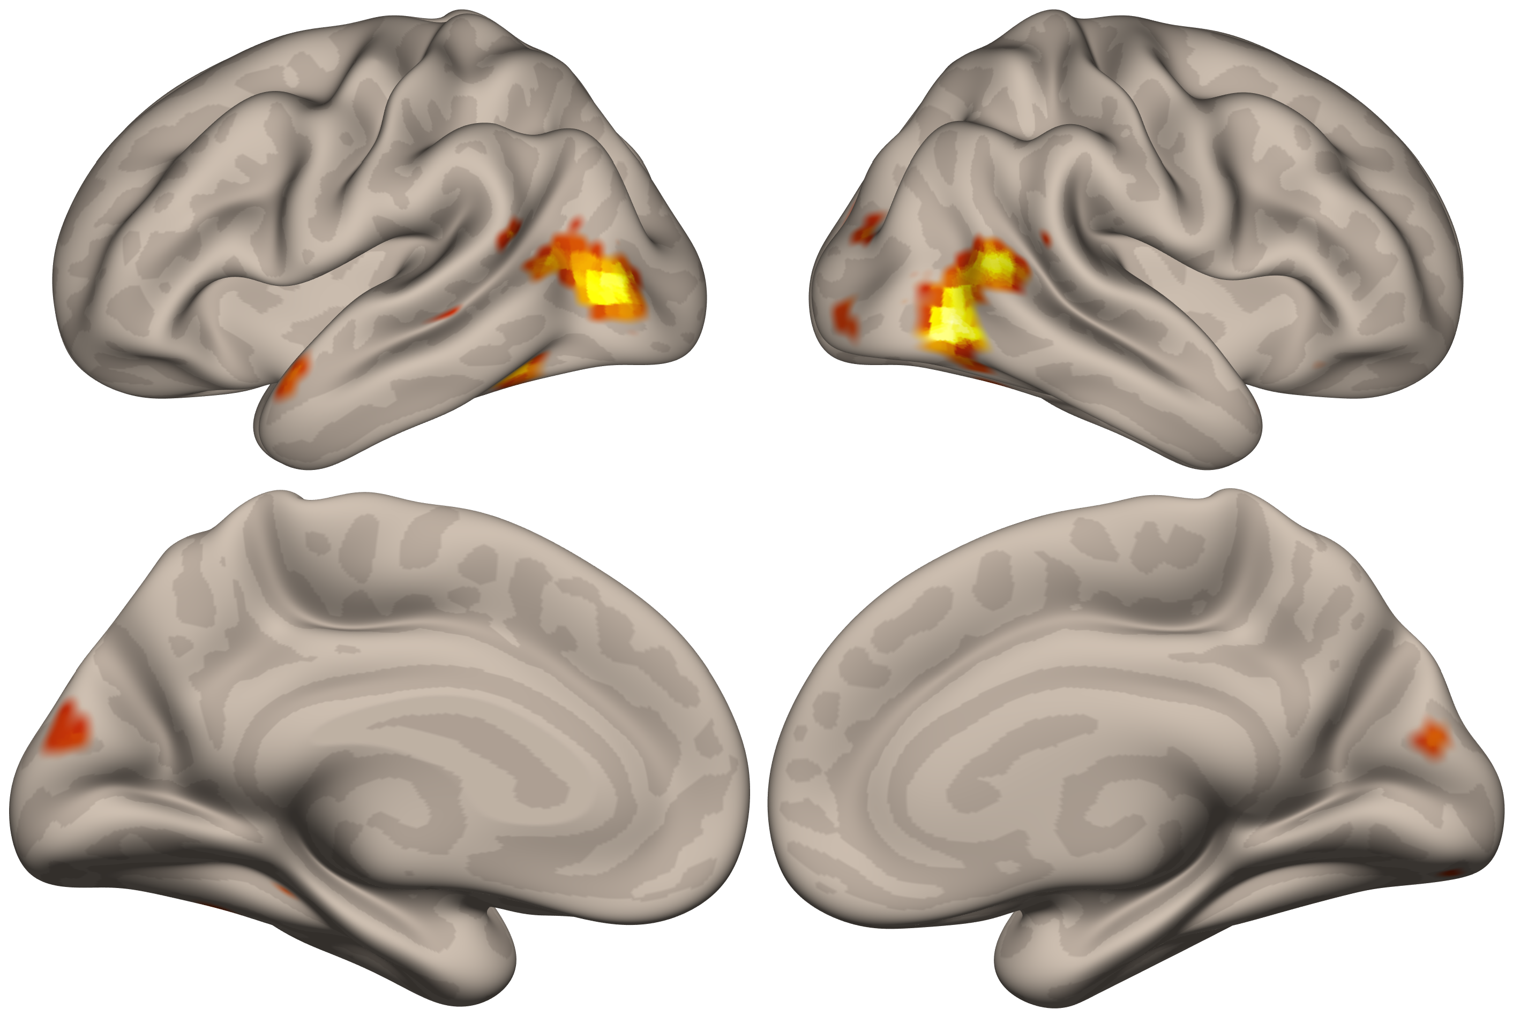
L
R
Рисунок 14. Пример апробации новых протоколов для картирования высокоуровневых функций. Индивидуальная карта активации (Ж, 23 года), представляющая зоны, связанные со зрительной обработкой сопровождающих речь жестов (p < 0.005). Картирование производилось с помощью видеороликов. Карта активации наложена на обобщенную модель мозга в пространстве MNI, на которой складки серого вещества представлены в частично расправленном виде.

Заключение по этапу 2 (2020)
По данному направлению работы получены следующие результаты: опубликован аналитический обзор литературы по мозговым механизмам модели психического и способам ее изучения с помощью фМРТ; проведена настройка нового аппаратно-программного комплекса, в том числе показаны его возможности в плане сокращения времени исследования, изучения мозговых механизмов высокоуровневых психических процессов, лежащих в основе человеческой коммуникации и использования для исследования экологически валидных, то есть близких к реальной деятельности людей, материалов; разработаны культурно-специфические стимулы для картирования речевых функций и зон, связанных с моделью психического.
Работа в целом выполнена на техническом уровне, соответствующем мировому. Разрабатываемые методики отличаются несколько большей длительностью выполнения, чем в Западной Европе и Северной Америке, поскольку реализованы на магнитно-резонансном томографе с индукцией магнитного поля 1.5Т; однако использование нового аппаратно-программного комплекса позволило существенно сократить время исследования. В будущем возможное использование томографа с индукцией магнитного поля 3T позволит еще в большей степени усовершенствовать техническую сторону и ускорить процесс исследования.

Практические рекомендации
- Рекомендуется использование полученных результатов в предоперационном нейрохирургическом картировании мозга пациентов с объемными образованиями и эпилепсией.
- Рекомендуется использование полученных результатов в исследовательской работе с пациентами с психиатрическими заболеваниями.

Публикации
- Иосифян М.А., Мершина Е.А., Баженова Д.А., Синицын В.Е., Ларина О.М. , Печенкова Е.В. Мозговые механизмы нарушения модели психического при расстройствах аутистического спектра и шизофрении: обзор данных фМРТ // Клиническая и специальная психология. 2020, 9 (1): 17-46.

ОБЩЕЕ ЗАКЛЮЧЕНИЕ ПО ТЕМЕ НИР (2020)
В течение 2020 по всем трем направлениям заявленной темы НИР был достигнут значительный прогресс. Создана основа для успешного продолжения и завершения работы в заявленные сроки.
Было опубликовано 8 научных работ по данной теме (в том числе, в иностранной печати), исполнители темы докладывали результаты своих исследований на многочисленных научных конференциях и съездах.
Была разработана методика и анализа перфузионной КТ сердца, Был проведен анализ мировых данных по данной теме, отдан в печать обзор по перфузионной КТ в диагностике болезней сердца,
Получены новые данные о критериях диагностики некоторых форм кардиомиопатий с помощью методик МРТ и КТ, В основном, в 2020 году работа была сосредоточена на обследовании пациентов с некомпактной кардиомиопатией, изучением связей лучевой картины заболевания с генотипом пациентов и их родственников, прогнозом пациентов,
Созданы базы данных радиологических изображений и высокоуровневых проб (парадигм) для проведения функциональной МРТ головного мозга, которые будут применяться для дальнейшей работы и обучения. В дальнейшем они будут дополняться и совершенствоваться.
С помощью функциональной МРТ созданы и апробированы системы тестовых задач, которые могут применяться для анализа различных сфер высшей неровной деятельности при различных заболеваниях.
Все цели, намеченные на 2020, выполнены.
Начата работа над выполнением задач, намеченных к реализации в 2021г.

